|  |
| --- |
| **ПУБЛІЧНИЙ ЗВІТ**  **ГОЛОВИ РАХІВСЬКОЇ РАЙОННОЇ ДЕРЖАВНОЇ АДМІНІСТРАЦІЇ**  **ПРО РЕЗУЛЬТАТИ РОБОТИ РАЙДЕРЖАДМІНІСТРАЦІЇ**  **ЗА 2018 РІК** |

Упродовж 2018 року робота Рахівської районної державної адміністрації була спрямована на виконання завдань та заходів, визначених Законом України «Про місцеві державні адміністрації».

Внаслідок проведеної роботи було досягнуто ряду результатів. Охарактеризую основні показники в розрізі сфер діяльності.

***ЕКОНОМІЧНА СФЕРА***

***Промисловість.*** За 2018 рік суб’єктами господарської діяльності району, які обліковуються щомісяця (основне коло), реалізовано промислової продукції на суму **212,5** млн. гривень, що становить **109,1** % до 2017 року.

У порівнянні з 2017 роком, у 2018 році спостерігається зростання реалізації промислової продукції у всіх галузях економіки.

 ***Лісове господарство.*** У 2018 році відпущено по лісорубним квиткам **383,9** тис. м3  деревини. Фактично освоєно **326,1** тис. м3 лісфонду, що становить **84,9** % до відпущеного, в тому числі - **122,0** тис. м3 (**93,6** % до відпущеного) – головне користування та **204,1** тис. м3 – рубки, пов’язані з веденням лісового господарства (**80,5**% до відпущеного). Із загальних обсягів заготівель у 2018 році державними лісогосподарськими підприємствами було заготовлено **36,2** % (**117,9** тис. м3) деревини.

У порівнянні з 2017 роком, у звітному періоді виписано на **22,5** тис. м3 менше деревини, але заготовлено - на **19,1** тис. м3 більше. Відсоток освоєння, в порівнянні з минулорічним, збільшився із **75,5**% до **84,9**%. Сталося це за рахунок збільшення обсягів заготівлі суцільних санітарних рубок, тобто рубок, пов’язаних з веденням лісового господарства.

***Торгівля.*** Обсяг роздрібного товарообороту підприємств, які здійснюють діяльність з роздрібної торгівлі та забезпечення стравами та напоями, за січень-вересень 2018 року становить **178,2** млн. грн., або **111,8**% до обсягу за аналогічний період минулого року (у порівняних цінах). Питома вага району в загальнообласному обсязі роздрібного товарообороту підприємств – юридичних осіб склала **1,8** %. Обсяг роздрібного товарообороту на одну особу становить **1920** грн. проти **1610** грн. за аналогічний період минулого року.

***Зовнішньоекономічна діяльність.*** Станом на 01.10.2018 року обсяг прямих іноземних інвестицій в районі становить **3707,3** тис. дол. США, що в розрахунку на одиницю населення складає **37,3** дол. США. Темп зростання обсягів прямих іноземних інвестицій до обсягів на початок року (**3730,0** тис. дол. США) становив **99,4** %.

***Туризм.*** Популярність Рахівщини у туристичній сфері щороку зростає, про що свідчить збільшення прямого залізничного сполучення із іншими регіонами України. Воно має особливе значення для розвитку як внутрішнього, так і міжнародного туризму сьогодні.

Так, 11 грудня 2017 року із Харкова прибув новий потяг Харків – Рахів, який вперше з’єднав гірську Рахівщину та східні регіони України.

З 16 січня 2018 року запроваджено ще один новий маршрут, який з’єднав Рахів з Одесою. Завдяки цьому залізничному маршруту пасажири можуть зручно доїхати до популярного туристично-рекреаційного центру нашої країни, а мешканці населених пунктів Гуцульщини –подорожувати до морських курортів Одещини.

З огляду на місце і роль туризму в розвитку економіки Рахівського району, сесією районної ради було затверджено „Програму розвитку туризму і рекреації у Рахівському районі на 2016-2020 роки”, якою визначено пріоритети створення та просування туристичного продукту нашого регіону на внутрішньому та міжнародному туристичному ринках, проведення інформаційно-рекламної роботи щодо популяризації та пропаганди туристичного потенціалу Рахівщини, підтримка фестивального руху для заохочення туристів та ін.

Згідно інформації основного кола туристичних закладів району, протягом 2018 року туристичними закладами району прийнято **36554** туристів, яким надано послуги на суму **61217,86** тис. грн.

В порівнянні з відповідним періодом 2017 року:

- обсяги наданих послуг збільшилися на **40**%;

- обслужено туристів на **9**% більше.

У 2018 році до місцевих бюджетів надійшло **99,5** тис. грн. туристичного збору, в т.ч.: до бюджету м.Рахова - **9,3** тис. грн., смт Ясіня – **51,7** тис. грн., с.Лазещини - **6,9** тис. грн., с.Кваси - **31,6** тис. грн. В порівнянні з відповідним періодом минулого року надходження туристичного збору збільшилися на **60**%.

Водночас, для органів місцевого самоврядування туристичний збір є резервом поповнення місцевих бюджетів, і при правильному підході та налагодженні взаємодії з платниками податку, може стати джерелом поповнення місцевої скарбнички. Це, в свою чергу, дасть змогу покращити туристичну привабливість та вирішувати проблемні питання благоустрою населених пунктів, в тому числі і транспортної інфраструктури.

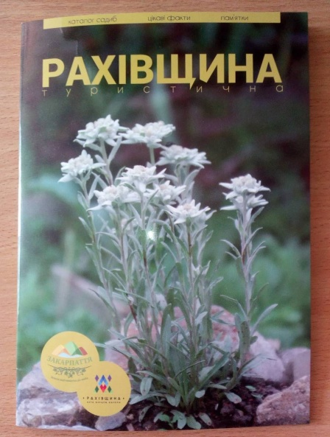У 2018 році за рахунок коштів „Програми розвитку туризму та рекреації в Рахівському районі на 2016-2020 роки” використано **40,0** тис. грн. на проведення ряду заходів, а саме:

виготовлено каталог про туристичну Рахівщину, в якому міститься інформація по сільським садибам в розрізі населених пунктів, цікаві факти та пам’ятки (вартістю **23,1** тис. грн.);

поновлено великоформатну туристичну карту в центрі міста (вартістю **1,3** тис. грн.);

прийнято участь та презентовано туристичний потенціал району в щорічній виставці Турєвроцетр-Закарпаття (витрати склали **3,6** тис. грн.);

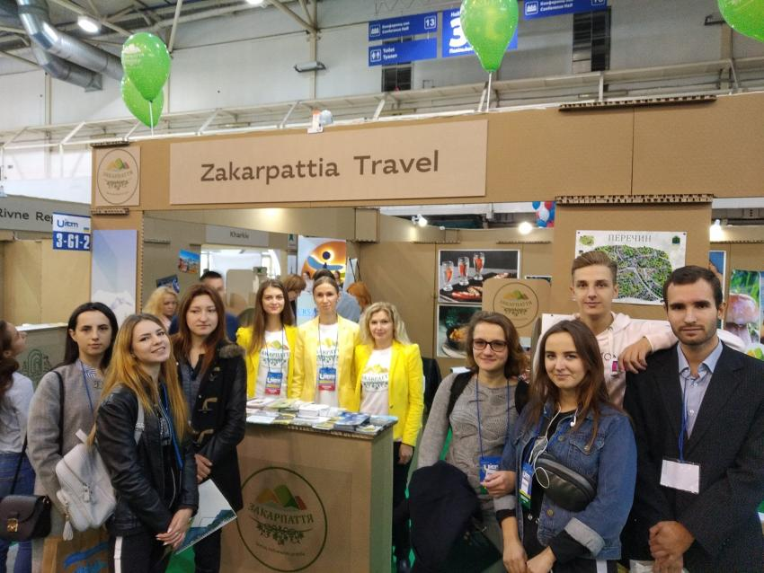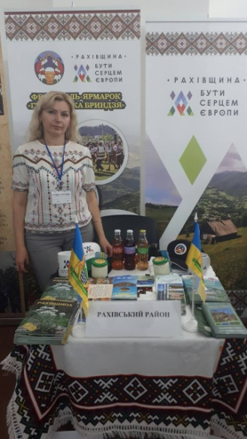

закуплено **2** стійки-буклетниці для використання у виставкових заходах (вартістю **5,6** тис. грн.);

замовлено туристичну карту-путівник Рахівщини на суму **6,4** тис. грн.

Протягом 2018 року промарковано та прознаковано новий туристичний маршрут „ур. Лавка с. Богдан - г.Петрос - г.Говерла”, поновлено маршрути „ур. Козьмещик с. Лазещина – полонина Гропа – г. Говерла” та „с. Кваси КПП Кевелів – г. Близниця – оз. Герешаска – КПП Свидовець”.

Також,встановленно чотири дорожні інформаційні знаки до привабливих місць на території району (двох Середньоводянських церков, Водоспаду Труфанець, оз. Ворожеска та г. Близниці, гір Петроса та Говерли).

Відповідно до плану заходів на 2018 рік, для реалізації Програми розвитку туризму і курортів у Закарпатській області на 2016-2020 роки, надано пропозиції щодо встановлення інформаційно-вказівних знаків типу 5.53 в 2018 році в с. Чорна Тиса до витоку р. Тиси, в с. Лазещина до г. Говерли та до Петропавлівської церкви, в смт Великий Бичків до історико-краєзнавчого музею та до алеї різьби, в с. Богдан до музею „Гуцульська хатина” та до будинку, якому більше ста років.

***Співпраця з Державним фондом регіонального розвитку.***

У 2018 році, відповідно до розпорядження КМУ № 372-р від 23.05.2018 р. та № 479 – р від 11.07.2018 р., за рахунок коштів державного фонду регіонального розвитку”, з ДФРР передбачалося фінансування семи районних проектів на загальну суму **20 598,259** тис. грн. З цих семи об’єктів по чотирьох замовником є райдержадміністрація та органи місцевого самоврядування (Вільховатська ЗОШ, садочок у с. Водиця, реконструкція водозахисних споруд та регулювання русла р. Шопурка, реконструкція спортивного залу Діловецької ЗОШ). По автодорогам місцевого значення замовником виступала Служба автомобільних доріг у Закарпатській області.

Реконструкцію Вільховатської ЗОШ, роботи на якій розпочато у 2016 році, та будівництво садочка в с. Водиця успішно завершено, кошти ДФРР освоєно стовідсотково у сумі **4125,7** тис.грн.: **2000,0** тис.грн. - на садочок та **2125,7** тис. грн. - на школу.

|  |  |
| --- | --- |
| **До початку співфінансування з ДФРР** | **Після співфінансування з ДФРР** |
| Вільховатська ЗОШ  Школа Вільховатий2 | DSCN9043 |
| Дитсадок в с. Водиця  cZWd-Eqt2lE | 45509171_2011580082467357_2207577060879106048_n |

***Субвенція з державного бюджету місцевим бюджетам, згідно розпорядження КМУ від 13.06.2018 № 423-р.***

У 2018 році було передбачено **6520,857** тис. грн. державної субвенції на фінансування **19** проектів, майже всі кошти використані в повному обсязі.

Кошти субвенції з державного бюджету витрачені на такі основні проекти:

- реконструкцію, ремонт із застосуванням енергозберігаючих технологій та покращення матеріально-технічної бази загальноосвітніх та дошкільних навчальних закладів. Зокрема, на реконструкцію спортзалу Діловецької ЗОШ профінансовано **1,0** млн. грн., які практично освоєно; на капітальний ремонт ДНЗ в с. Костилівка спрямовано **1258,0** тис. грн., освоєно повністю; на реконструкцію мансардного приміщення існуючої будівлі під ДНЗ № 4 в м. Рахів спрямовано і повністю освоєно **1073,277** тис. грн.; на ремонт ДНЗ в с. Білин спрямовано та в повному обсязі використано **180,0** тис. грн. Закуплено комп’ютерне обладнання для Ясінянської ЗОШ №4 та Лазещинської ЗОШ на загальну суму **150,0** тис. грн., музичне обладнання та інструменти для Ясінянської дитячої школи мистецтв вартістю **150,0** тис. грн.;

- реконструкцію та капітальний ремонт із застосуванням енергозберігаючих технологій вуличного освітлення населених пунктів Великий Бичків, Розтоки, Лазещина, Біла Церква, Видричка, Чорна Тиса. Всього у звітному році профінансовано і використано **1740** тис. грн.;

- капітальний ремонт тротуарів у населених пунктах Ясіня (**539,752** тис. грн.) та Богдан (**258,8** тис. грн.);

- капітальний ремонт і благоустрій території площі перед музеєм по вул. Грушевського в смт. Ясіня (**269,949** тис. грн.).

***Інша субвенція з обласного бюджету.***

Згідно рішень Закарпатської обласної ради від 22.02.2018 № 1073 та від 26.07.18 № 1243, для Рахівського району з обласного бюджету у 2018 році передбачено **2647,7** тис. грн. на фінансування **12** проектів. Обласна субвенція надійшла в повному обсязі, освоєно **2518,4** тис.грн. Кошти спрямовано на розвиток інфраструктури, покращення матеріально - технічної бази та будівництво (ДНЗ у с. Водиця) і ремонт загальноосвітніх та дошкільних навчальних закладів (Великобичківської ЗОШ І-ІІІ ст. №1, ДНЗ у с. Луг), благоустрій та реконструкцію вуличного освітлення окремих населених пунктів району.

***Перехідні залишки державної субвенції на соціально – економічний розвиток з 2017 року*** освоєно на **98,1** відсотки (мала місце економія коштів по кільком об’єктам). Так, станом на 01.01.2018 р. залишки складали **1 911,0** тис. грн., на 31 грудня 2018 року було освоєно **1873,9** тис. грн.

Райдержадміністрацією, з метою ефективного використання бюджетних коштів, забезпечено напрацювання єдиної стратегії розвитку району, формування Перспективного плану розвитку Рахівщини на 2019 – 2021 роки. У 2018 році створено Раду регіонального розвитку Рахівського району, до складу якої ввійшли голови сільських, селищних та міської рад, посадові особи районних служб та структурних підрозділів райдержадміністрації.

На даний час складено та погоджено з органами місцевого самоврядування графік проведення загальних зборів громадян (трудових колективів) у територіальних громадах Рахівського району. До 12 лютого проходили громадські слухання, проводився збір пропозицій до Перспективного плану розвитку Рахівщини на 2019 – 2021 роки. Всі небайдужі громадяни мали змогу зробити свій внесок в розробку Стратегії розвитку району на середньострокову перспективу. Думка громадськості обов’язково буде врахована.

***Бюджет****.* У звітному періоді до Зведеного бюджету мобілізовано **287 662,4** тис. гривень податків і зборів, що на **8,5**% більше від доведених індикативних показників та на **27,7** % більше ніж за відповідний період минулого року. Перевиконано завдання з фактичних надходжень платежів до Місцевого бюджету району на **10,8** %, ріст у порівнянні з минулим роком становить **27,4**%. Надходження склали **168 015,4** тис. гривень.

Надходження єдиного соціального внеску у звітному періоді склали **185 604,7** тис. грн., що становить **96,7**% до доведених індикативних показників та **131,4**% - до відповідного періоду минулого року.

Надважлива увага у 2018 році приділялась пошуку додаткових шляхів наповнення місцевих бюджетів. Протягом 2018 року проведено **27** засідань комісії з питань виявлення додаткових джерел надходжень до місцевих бюджетів. Розглянуто питання стану виконання планових завдань надходжень податків і зборів до місцевих бюджетів та, спільно з органами місцевого самоврядування, здійснювався пошук шляхів та заходів з покращення стану надходжень.

Проводилась робота з податковими агентами, платниками податку та збору на доходи фізичних осіб (далі – ПДФО) – державними установами та організаціями, в яких, у результаті реорганізації шляхом об’єднання, створено підрозділи на території району та припинено сплату відрахування ПДФО. Завдяки проведеній роботі забезпечено ріст відрахувань вищеназваних надходжень до районного бюджету 2018 року в порівнянні з 2017 роком на **31,3** відсотка, або на **21 507,6** тис. гривень.

**АГРОПРОМИСЛОВИЙ РОЗВИТОК**

З метою вирішення проблеми збуту продукції (будзу, сиру, бриндзі) та відродження галузі вівчарства райдержадміністрацією розроблена Програма створення показових полонинських господарств в районі на 2016 – 2020 роки, яка затверджена рішенням сесії Рахівської районної ради.

Дана Програма спрямована на активізацію та зацікавленість населення у будівництві нових Екотуристичних об’єктів на полонинах району, покращення соціально-економічного розвитку населених пунктів (створення робочих місць, збільшення поголів’я тварин, зростання ефективності використання сільськогосподарських угідь, покращення доріг до пасовищ).

Для реалізації даної програми з районного бюджету у 2018 році виділено **40** тисяч гривень, з яких:

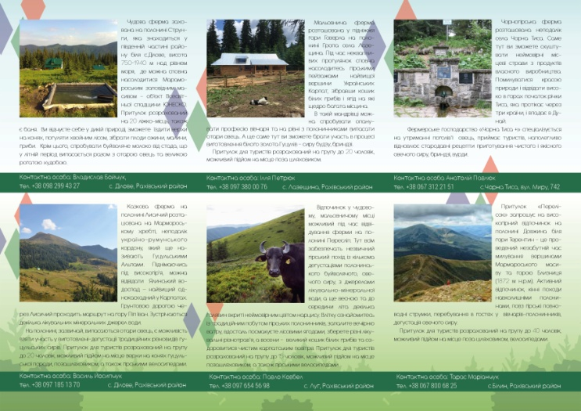- використано **1 850** гривень для виготовлення буклету (пам’ятка для туриста про високогірний відпочинок) тиражем одна тисяча примірників, що дає можливість розповсюджувати буклет на Інтернет-ресурсах, а також автовокзалах, залізничних вокзалах, в місцях найбільшого скупчення туристів для швидкого інформування про розташування високогірних полонин Рахівщини, де функціонують показові полонинські господарства;

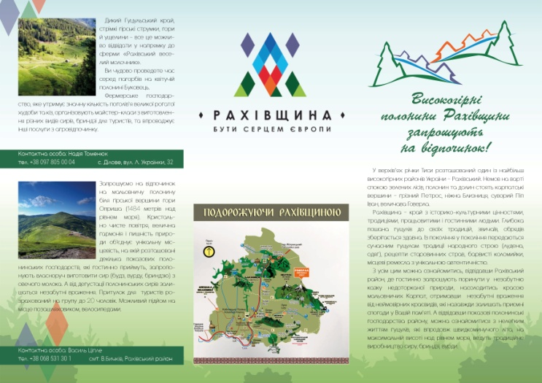 - закуплено будівельних матеріалів (пиломатеріал обрізний 4м3) на суму **10 000** гривень для зведення та реконструкцію тваринницьких приміщень, приміщень для тваринників на полонині ,,Старий” с. Луг;

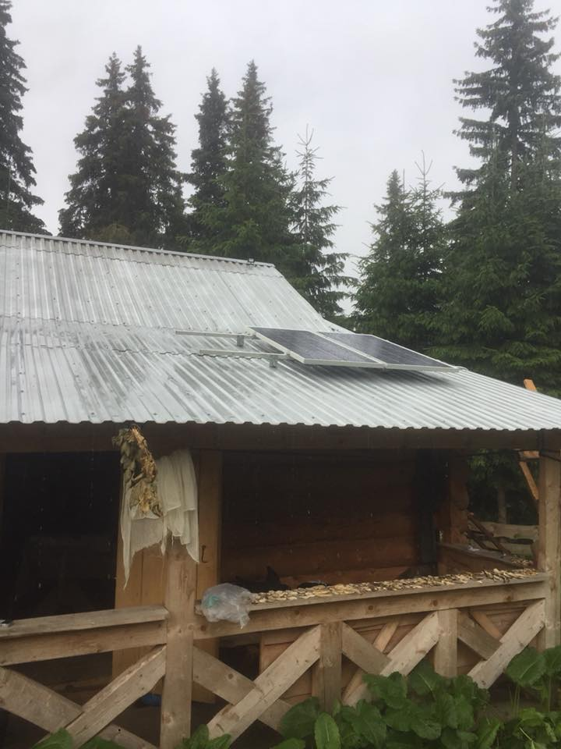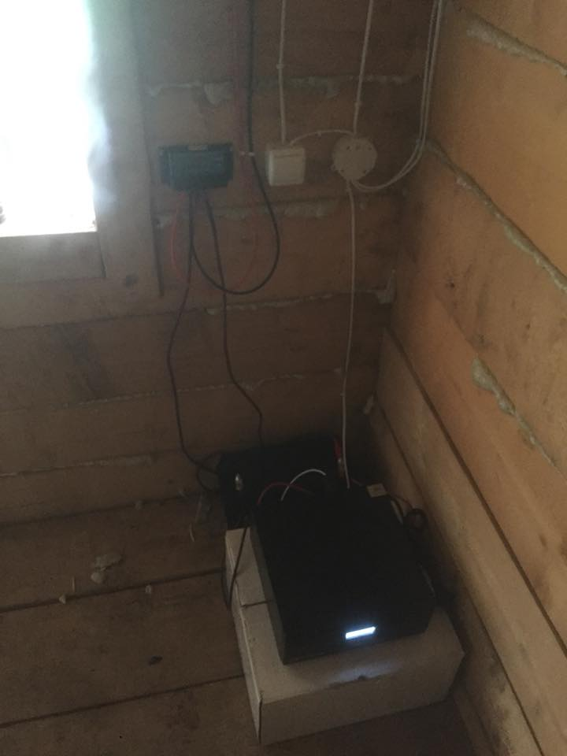 - закуплено комплектуючі та адаптовану сонячну панель на суму **21 554** гривень на полонину ,,Гропа” с. Лазещина, де проходить найбільший туристичний напрямок до гори Говерла, що дає можливість великому потоку туристів і мандрівникам заряджати ліхтарики, мобільні телефони та використовувати електронні сушки для взуття.

- з урахуванням потреб, згідно клопотань органів місцевого самоврядування ( смт. В.Бичків, полонина ,,Оприша’’ та с. Ділове, полонина ,,Лисичий’’), перераховано кошти на закупівлю інвентарю, тари на об’єкти, де йде будівництво показових полонинських господарств на загальну суму **6 596** гривень.

Програмою розвитку та підтримки тваринництва, птахівництва і бджільництва в районі на 2016 – 2020 роки передбачено цілий ряд напрямків фінансової підтримки тваринництва, а саме:

* здешевлення послуг штучного осіменіння ВРХ;
* розвиток та підтримка вівчарства і молочного скотарства;
* проведення семінарів, тренінгів і фестивалів-ярмарків та вшанування передовиків сільськогосподарського виробництва району різних форм власності.

У 2018 році на дану програму з районного бюджету виділено **40,0** тис. гривень, з яких перераховано на здешевлення штучного осіменіння великої рогатої худоби **11** тис. гривень приватному акціонерному товариству „Закарпатське племпідприємство”. Метою щорічної співпраці з ними є відтворення в районі поголів’я з якісними продуктивними показниками.

У жовтні 2018 року, на звернення фермерських та особистих селянських господарств району, які утримують найбільше поголів’я тварин, відшкодовано потребу у грубих кормах на зимівлю (сіно) на суму **29** тис. гривень.

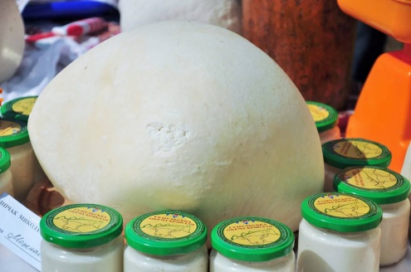Також, райдержадміністрація бере участь у Проекті ЄС щодо підтримки розвитку системи географічних зазначень в Україні.

Рахівський район претендує на отримання першого в Україні торгового знаку якості географічне зазначення „Буцу, Бринзі, Вурди”.

Довідково: географічне зазначення (ГЗ) — це позначення найвищої якості продукту, що використовується на товарах, які мають певне географічне походження і мають властивості, репутацію або характерні особливості, зумовлені переважно цим місцем походження. До прикладу, ГЗ мають: сир Рокфор, Фета та ін.

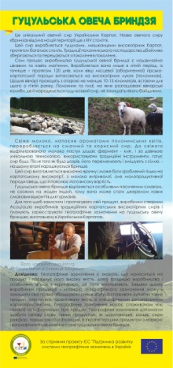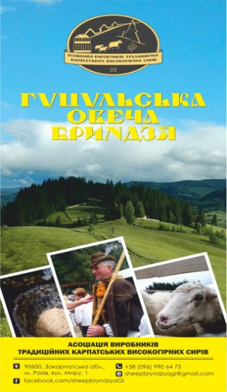По реалізації даного проекту відділ агропромислового розвитку райдержадміністрації щомісячно проводить за участі сільгосптоваро­виробників району зустрічі та семінари з іноземними експертами проекту, для просування продуктів з високим потенціалом (карпатський мед, гриби, трав’яні чаї тощо).

22 червня 2018 року відбулись збори членів Асоціації виробників традиційних карпатських полонинських сирів, де було узгоджено та підписано Статут виробників сиру, а також погодження Специфікації (логістика виробництва овечого сиру на полонинах з подальшим фасуванням і реалізацією на продовольчих ринках України та за її межами).

Поряд з цим проектом, спільно з членами асоціації, було розроблено взірець упаковки, етикетку товару, а також здійснюється пошук ринків збуту в місті Львів та Київ у ресторанах, крамничках, де реалізується продукція з позначенням «органіка», а також розробляється для туристичних компаній маршрут (гастрономічні тури) до показових полонинських господарств з метою дегустації овечої продукції з ГЗ позначенням.

Щодо підтримки тваринництва, постановою Кабінету Міністрів України від 7 лютого 2018 р. № 107 затверджено “[Порядок використання коштів, передбачених у державному бюджеті для підтримки галузі тваринництва](http://zakon.rada.gov.ua/laws/show/107-2018-%D0%BF#n10)”, яким передбачено різні напрями дотацій, зокрема - спеціальна бюджетна дотація за вирощування молодняка великої рогатої худоби, який народився в господарствах фізичних осіб віком від 1 до 13 місяців. Протягом року таких коштів було нараховано та виплачено **628** фізичним особам на загальну суму **1 млн. 400 тис**. гривень за **795** голів молодняку великої рогатої худоби.

Ще одним з напрямів діяльності у даному напрямку є дотація за утримання корів, яка надається на безповоротній основі двічі на рік суб’єктам господарювання, які є юридичними особами і власниками корів, за кожну наявну станом на 1 січня та на 1 липня поточного року ідентифіковану та зареєстровану в установленому порядку корову в розмірі **750** гривень за одну голову. Таких фермерських господарств в районі, які скористалися даною дотацією, є п'ять на загальну суму **58,5** тис. гривень.

Постановою Кабінету Міністрів України від 7 лютого 2018 р. № 106 передбачено фінансову підтримку шляхом виділення бюджетної субсидії на одиницю оброблюваних угідь (1 гектар), якою в районі скористалося одне фермерське господарство на суму **3,3** тис. гривень.

Галузь тваринництва й надалі залишається основною, яку необхідно розвивати, шляхом покращення відтворення маточного поголів’я та налагодження переробки тваринницької продукції в районі.

**МІСТОБУДУВАННЯ ТА АРХІТЕКТУРА**

Райдержадміністрація організовує та контролює виготовлення містобудівної документації на місцевому рівні, тобто генеральних планів населених пунктів і детальних планів території земельних ділянок для містобудівних потреб.

У 2018 році сектором містобудування та архітектури райдержадміністрації розглянуто **540** письмових звернень громадян та установ.

Надаються адміністративні послуги через центр надання адміністративних послуг щодо будівельних паспортів і містобудівних умов та обмежень забудови земельної ділянки. У звітному періоді будівельних паспортів видано **229** (**212 -** для будівництва житлового будинку та господарських споруд, **14** - для будівництва садового будинку, **3** - для дачного будівництва), а містобудівних умов та обмежень – **20**. Сектор розглядає та погоджує з наданням висновку, проекти землеустрою щодо відведення земельних ділянок у власність для будівництва та обслуговування житлового будинку, господарських будівель і споруд, для індивідуального садівництва, для ведення особистого селянського господарства та інші, всього надано **453** висновки.

Також, сектор містобудування та архітектури є розробником розпоряджень про розроблення та затвердження детальних планів територій за межами населених пунктів, що дає можливість впорядкувати містобудівну документацію, відповідно до чинного законодавства України. У звітному періоді було розроблено **32** розпорядження голови райдержадміністрації, з них **17** – про розроблення детальних планів територій і **15** – про затвердження детальних планів територій.

У 2018 році видано **17** паспортів прив`язки тимчасових споруд для провадження підприємницької діяльності та погоджено **10** документацій розміщення зовнішньої реклами.

За активної участі сектору містобудування та архітектури райдержадміністрації в Рахівському районі розробляються генеральні плани населених пунктів с. Косівська Поляна, с. Кваси, с. Ділове, с. Розтоки, с. Видричка, с. Чорна Тиса, с. Лазещина. Генеральні плани м. Рахів та с. Ділове повернуті виконавцям проектів для доопрацювання, у зв`язку з набранням чинності Закону України „Про стратегічну екологічну оцінку” та зверненням громадян щодо перенесення ЛЕП 35 кВт у генеральному плані м. Рахів.

Розглянуто та підписано завдання на проектування до генеральних планів населених пунктів с. Ділове, с. Кваси, с. Розтоки, с. Чорна Тиса. Також, розглянуто та підписано завдання на проектування інженерно-технічних заходів цивільного захисту населення (цивільної оборони) у складі генеральних планів.

Забезпечено внесення виданих містобудівних умов та обмежень для проектування об`єкта будівництва у створений електронний реєстр на офіційному сайті райдержадміністрації. Також, оцифровуються та вносяться в електронну базу даних витяги з матеріалів виданих будівельних паспортів забудови земельної ділянки та витяги з матеріалів паспортів прив`язки тимчасових споруд для провадження підприємницької діяльності.

На Програму створення та впровадження містобудівного кадастру Рахівського району на 2014 – 2018 роки передбачено фінансування у сумі **67,0** тис. грн.

Згідно розпорядження голови райдержадміністрації від 17.12.2018 № 419 «Про фінансування видатків, пов`язаних з придбанням програмного забезпечення, послуг та технічних засобів» придбано програмне забезпечення, послуги і технічні засоби для облаштування робочого місця відповідальної особи за ведення містобудівного кадастру, згідно технічних вимог.

***ЖИТЛОВО-КОМУНАЛЬНЕ ГОСПОДАРСТВО***

Протягом 2018 року райдержадміністрацією здійснював постійний моніторинг стану житлово-комунального господарства району, діяльності комунальних підприємств, стану шляхів, благоустрою території, водопровідно – каналізаційного господарства, контроль за виконанням законодавчих та нормативних актів у сфері житлово-комунального господарства. З даних питань проведено **78** нарад, забезпечено розгляд даних питань на засіданнях сесій районної ради, колегій райдержадміністрації та на селекторних нарадах. Здійснювався постійний моніторинг проходження опалювального сезону на території району.

Райдержадміністрацією підготовлено та проведено конкурс з визначення підприємства (організації) для здійснення функцій робочого органу для організації забезпечення і підготовки матеріалів для проведення засідань конкурсного комітету з підготовки та проведення районних конкурсів на перевезення пасажирів на автобусних маршрутах загального користування, віднесених до компетенції Рахівської районної державної адміністрації.

У 2018 році підготовлено **12** клопотань райдержадміністрації щодо отримання пільгового кредиту за цільовою районною програмою «Власний дім».

Забезпечено організацію заходів в рамках проведення акції «Закарпаттю – чисте довкілля», місячника «Чисті узбіччя», днів санітарної очистки району та взято активну участь у цих акціях.

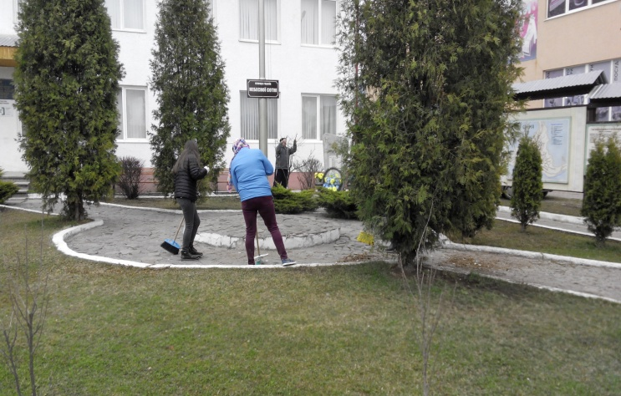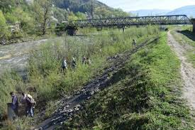

У 2018 році організовано роботу та забезпечено виїзди в населені пункти району робочої групи з контролю за додержанням суб’єктами підприємницької діяльності та населенням вимог у сфері поводження з виробничими та побутовими відходами.

Здійснено моніторинг стану доріг району, зокрема проведено комісійне обстеження обласних та районних автомобільних доріг загального користування місцевого значення, які знаходяться на території району, та оформлено відповідні акти, за результатами цих обстежень. Відповідно до розпорядження голови облдержадміністрації від 02.01.2018 року № 2 „Про перелік автомобільних доріг загального користування місцевого значення та визначення замовників робіт та послуг з будівництва, реконструкції, ремонту та утримання автомобільних доріг загального користування місцевого значення” райдержадміністрації передано на баланс **14** районних автомобільних доріг загального користування місцевого значення. На **11** районних доріг загального користування місцевого значення райдержадміністрацією, сільськими та селищними радами було замовлено та виготовлено проектно-кошторисну документацію. На **9** районних доріг загального користування місцевого значення оголошено тендерні процедури. Із них, укладено договори на чотири дороги, а саме:

Луг – Росішка, переможець – ДП „Закарпатський облавтодор”;

Ясіня –Стебний, переможець ДП „Закарпатський облпавтодор”;

Нижня Апша – Середнє Водяне, переможець ТОВ „Еліткомбуд”;

Середнє Водяне – Добрік, переможець ТОВ „Еліткомбуд”.

За рахунок субвенції з державного бюджету місцевим бюджетам у 2018 році виділено кошти на поточний та капітальний ремонти доріг в сумі **3750,00** тис. грн., з них профінансовано - **1216,00** тис. грн., а саме:

- капітальний ремонт автомобільної дороги загального користування місцевого значення С 071106 Нижня Апша – Середнє Водяне км 2+300 - 4+800 – **216** тис. грн. та **2** млн. грн. з місцевого бюджету Середньоводянської сільської ради;

- поточний середній ремонт автомобільної дороги загального користування місцевого значення С 70903 Середнє Водяне – Добрік км 0+000 - 3+500 – **350** тис. грн.;

- капітальний ремонт автомобільної дороги загального користування місцевого значення С 070909 Ясіня – Стебний км 0+000 - 5+000 – **500** тис. грн.;

- поточний середній ремонт автомобільної дороги загального користування місцевого значення С 070907 Луг – Росішка км 0+000 - 1+500 – **150** тис. грн.

В рамках Програми розвитку дорожньої інфраструктури та інвестиційної привабливості Рахівського району на 2018 – 2020 роки у 2018 році з районного бюджету профінансовано **1904,2** тис. грн., з яких на ремонт районних доріг загального користування місцевого значення – **550,00** тис. грн.; на капітальний ремонт мосту в с. Видричка – **356, 968** тис. гривень; на експлуатаційне утримання районних автомобільних доріг – **49, 955** тис. грн., та на ряд інших робіт та послуг, таких як проведення технічного нагляду, авторського нагляду, проведення експертизи проектно-кошторисної документації та надання консультаційних послуг з питань публічних закупівель.

З іншої субвенції з обласного бюджету місцевим бюджетам профінансовано **500,0** тис. грн. на капітальний ремонт мосту в с. Видричка.

В рамках Програми поводження з твердими побутовими відходами у Рахівському районі на 2017 – 2019 роки для населених пунктів району закуплено **20** контейнерів для збору та сортування відходів на суму **126,0** тис. грн., які на підставі укладених договорів про безоплатне користування передано на баланс Ясінянському ВЖКП – **4** одиниці, Кобилецько-Полянському ВЖКП – **2** одиниці, Богданському ВЖКП – **10** одиниць, Білинській сільській раді – **4** одиниці. Крім цього, закуплено **2** гідравлічні преси для пресування відходів вторинної сировини на суму **105,0** тис. грн., які надані в безоплатне користування Ясінянському ВЖКП – **1** одиниця та Квасівському ВЖКП – **1** одиниця.

У сфері природоохоронних заходів в рамках Програми із благоустрою населених пунктів району на 2017 – 2020 роки райдержадміністрацією придбано **6** мобільних туалетних кабін на суму **68 999,98** тис. грн.

На поточний ямковий ремонт вулиці Репигівська в смт В.Бичків профінансовано **31,0** тис. грн. за рахунок коштів Програми благоустрою населених пунктів Рахівського району на 2017 – 2020 роки.

Також, здійснювалась роз'яснювальна робота щодо запровадження енергоефективних заходів та енергозберігаючих технологій серед населення та установ бюджетної сфери району.

**АДМІНІСТРАТИВНІ ПОСЛУГИ**

При Рахівській райдержадміністрації функціонує Центр надання адміністративних послуг, який діє відповідно до Закону України “Про адміністративні послуги”, розпорядження Кабінету Міністрів України від 16 травня 2014 року № 523-р ,,Деякі питання надання адміністративних послуг органів виконавчої влади через центри надання адміністративних послуг”, затверджених розпорядженнями голови райдержадміністрації Положення, Регламенту та переліку адміністративних послуг, які надаються через центр надання адміністративних послуг.

За підписаними угодами між Рахівською РДА та суб'єктами надання адміністративних послуг центром надаються послуги Державної міграційної служби, Держгеокадастру, Департаменту екології, управління лісомисливського господарства, Держпродспоживслужби, Державної служби з надзвичайних ситуацій, архітектури, управління юстиції, (прийом та видача документів, надання консультацій).

За 2018 рік адміністраторами Центру надання адміністративних послуг надано **4270** послуг, серед яких:

послуги Держгеокадастру — **2436**;

послуги Міграційної служби — **1187;**

дозвільні документи – **404;**

послуги у сфері містобудування та архітектуриархітектури – **243**

Відповідно до розпорядження голови райдержадміністрації від 29.03.2018 року № 96 ,,Про робочу групу з вирішення та розгляду земельних питань при районній державній адміністрації'', створено робочу групу та прийнято **38** розпоряджень голови райдержадміністрації ,,Про затвердження проекту землеустрою'', укладено **5** договорів оренди земельних ділянок.

**ДЕРЖАВНА РЕЄСТРАЦІЯ РЕЧОВИХ ПРАВ НА НЕРУХОМЕ МАЙНО ТА ЮРИДИЧНИХ ОСІБ ТА ФІЗИЧНИХ ОСІБ – ПІДПРИЄМЦІВ**

Райдержадміністрацією забезпечено реалізацію державної політики у сфері державної реєстрації речових прав на нерухоме майно та державної реєстрації юридичних осіб та фізичних осіб – підприємців.

У 2018 році прийнято та опрацьовано **1628** заяв (у 2017 – **1428**; у 2016 – **738** заяв), з них:

* **52** заяви про внесення змін, з них:

25 - зміна цільового призначення земельної ділянки,

13 - зміна адреси об'єкта нерухомого майна,

5 - зміна технічних характеристик об'єкта нерухомого майна,

1 - продовження строку дії іншого речового права,

8 - виправлення технічної помилки;

* **73** запит про надання інформації,
* **76** заяв про реєстрацію інших речових прав, з них:
* 20 – права оренди,
* 42 – права постійного користування,
* 2 – права сервітуту,
* 12 – припинення іпотеки.
* **19** заяви про припинення обтяження;
* **3** заяви про відкликання заяви;
* **3** заяви про скасування (на підставі рішень судів);
* **1** рішення суду про скасування рішення суду про заборону вчинення реєстраційних дій;
* **1402** заяв про реєстрацію права власності, з них:
* 888 – земельних ділянок,
* 470 – житлових будинків,
* 21 – квартири,
* 7 – будівлі,
* 2 – незавершене будівництво,
* 1 – нежитлове приміщення,
* 13 – інші будівлі.

За наслідком розгляду:

* **1613** заяв задоволено;
* **10** відмов;
* **3** заяви відкликано;
* **1** заява скасована за помилки системи;
* **1** заява про скасування заборони за рішенням суду.

Аналіз навантаженості у сфері державної реєстрації речових прав серед райдержадміністрацій Закарпатської області показує, що Рахівська райдержадміністрація займає по навантаженості в області одне з перших місць:

* 2151 заява Іршавська РДА;
* 2024 Берегівська РДА;
* **1628 Рахівська РДА;**
* 1546 Міжгірська РДА;
* 1540 Тячівська РДА;
* 1192 Хустська РДА;
* 1383 Ужгородська РДА;
* 944 Мукачівська РДА;
* 697 Перечинська РДА;
* 692 Свалявська РДА;
* 21 Воловецька РДА;
* 14 Виноградівська РДА.

Аналіз навантаженості на одного реєстратора в порівнянні з Рахівською міською радою:

**1628** заяв – 1 реєстратор Рахівської РДА;

1305 заяв – 2 реєстратори Рахівської міської ради.

У сфері державної реєстрації юридичних осіб та фізичних осіб підприємців прийнято та опрацьовано **1093** заяв (у 2017 – **1259**, у 2016 – **1073** заяв), щодо:

державної реєстрації:

* **9** новостворених юридичних осіб;
* **314** фізичних осіб – підприємців.

реєстрації припинення діяльності:

- **401** фізичних осіб – підприємців;

- **15** юридичних осіб (з них 10 за спрощеною процедурою).

проведення реєстраційних дії щодо внесення змін до відомостей:

- **75** юридичних осіб;

- **139** фізичних осіб – підприємців.

надання на запити фізичних та юридичних осіб:

- **140** витягів з Єдиного державного реєстру.

Всього сектором з питань державної реєстрації протягом 2018 року опрацьовано **2721 заяв** (у 2017 – 2687, у 2016 – 1811 заяв).

Відповідно до підпунктів 36.1, 36.2, 36.3 пункту 1 статті 64 Бюджетного кодексу України до доходів районних бюджетів належать адміністративний збір за державну реєстрацію речових прав на нерухоме майно та їх обтяжень, державну реєстрацію юридичних осіб, фізичних осіб - підприємців та громадських формувань та плата за скорочення термінів надання послуг, що здійснюється районними державними адміністраціями.

У 2018 році на відповідні рахунки районного бюджету надійшло:

* за державну реєстрацію юридичних осіб та фізичних осіб підприємців **53 951 грн.**;
* за державну реєстрацію речових прав на нерухоме майно **354 380 грн.**;

Всього**: 408 331 грн.**

Протягом всього 2017 року до бюджету надійшло **229 166,95** грн.; у 2016 році – **106 447** грн.

**ГАЛУЗЬ ОСВІТИ**

Мережа закладів освіти району у 2018 році включала в себе **39** закладів загальної середньої освіти, **34** заклади дошкільної освіти та **3** заклади позашкільної освіти

***Дошкільна освіта***

У **105** групах закладів дошкільної освіти різних типів та форм власності виховується **2803** дітей, що становить **54 %.** Слід зазначити, що у всіх населених пунктах району є дитячий садок. Із загальної кількості дошкільних навчальних закладів району **19** є типовими, **14** - розміщені у пристосованих приміщеннях, **2 -** приватні ( благодійної організації «Карітас»).

З **1503** дітей п’ятирічного віку **1336** відвідує заклади дошкільної освіти, в тому числі - **8** груп короткотривалого перебування, що становить **89 %**. Це дає змогу підвищити рівень підготовки дітей до навчання в школі.

У листопаді 2018 року відкрита додаткова група у ДНЗ с.Кваси.

Найвищий відсоток охоплення дітей дошкільного віку у с. Біла Церква-**60**%, с. Білин, смт В. Бичків, смт. Коб.Поляна - **48** %, с.Косівська Поляна і м.Рахів - **43**%, а найнижчий - у с. Водиця - **15**%, с. Розтоки - **17** %. Найбільша потреба у охопленні дітей п’ятирічного віку дошкільною освітою у ЗДО м. Рахів, смт Великий Бичків, смт Ясіня, с. Лазещина, с. Розтоки, с. Верхнє Водяне.

Найвища завантаженість у ЗДО м. Рахів, смт Ясіня, с. Верхнє Водяне, с. Ділове, с. Кваси, а найнижча - у ЗДО с. Костилівка, с.Луги, с. Середнє Водяне.

Однак, рівень завантаженості міських та сільських, селищних закладів дошкільної освіти потребує покращення. Так, на **100** місць претендують **111** дітей (у 2017 р.- **91**, 2016-**136**).

У **90%** закладів дошкільної освіти проведено капітальні ремонти, замінено вікна, здійснена реконструкція опалювальних систем та сантехнічних вузлів. Освоєно **970, 2** тис.грн. на проведення поточних ремонтів покрівлі в ДНЗ №1 м.Рахів, сантехнічних вузлів в ДНЗ №2 м. Рахів, заміна дверей в ДНЗ с.Білин, капітальний ремонт для відкриття додаткової групи в ДНЗ с.Кваси, ремонт огорожі та коридорних приміщень в ДНЗ с.Луг. Розпочато реконструкцію ДНЗ с.Костилівка.

На виконання варіативної складової Базового компонента дошкільної  
освіти з метою розвитку творчого потенціалу дітей дошкільного віку та підтримки обдарованих дошкільників, яка проводиться педагогами у другу половину дня з дітьми у ДНЗ №1 смт. Ясіня та ДНЗ №2 смт. Ясіня, організовано роботу гуртків з фізичної культури.

***Загальна середня освіта***

На території Рахівського району функціонує **39** закладів загальної середньої освіти, де навчається **13116** учнів. Зокрема, у 6 школах І ступеня - **233** учні, 4-х І-ІІ ступенів – **572** учнів та 30 школах І-ІІІ ступенів – **12311** учнів. У 10 класах із вечірньою формою навчання при Верхньоводянській ЗОШ І-ІІІ ст. №1, Водицькій ЗОШ І-ІІІ ст. №1, Середньоводянській ЗОШ І-ІІІ ст. та Розтоківській ЗОШ І-ІІІ ст. навчаються **172** учні. Кількість учнів у закладах ЗЗСО щороку зростає.

Згідно з освітніми запитами та національним складом населення у районі працюють чотири навчальні заклади з румунською мовою навчання (Білоцерківська, Середньоводянська, Плаюцька ЗОШ І-ІІІ ст. та Добрічанська ЗОШ І-ІІ ст.), де здобувають освіту **877** учнів. **116** учнів навчаються у девяти класах з угорською мовою навчання при Рахівській ЗОШ І-ІІІ ст. №1 та Ясінянській ЗОШ І-ІІІ ст. №1.

Актуальним залишається питання подальшого функціонування закладів з малою наповнюваністю класів. Призупинено навчальний у Косівсько-Полянській ЗОШ І ступеня № 3.

Реорганізовано Великобичківську ЗОШ - інтернат І-ІІІ ст. у Великобичківський ліцей.

Також, у 2018 році **введено в експлуатацію новобудову Вільховатської ЗОШ І ст.**

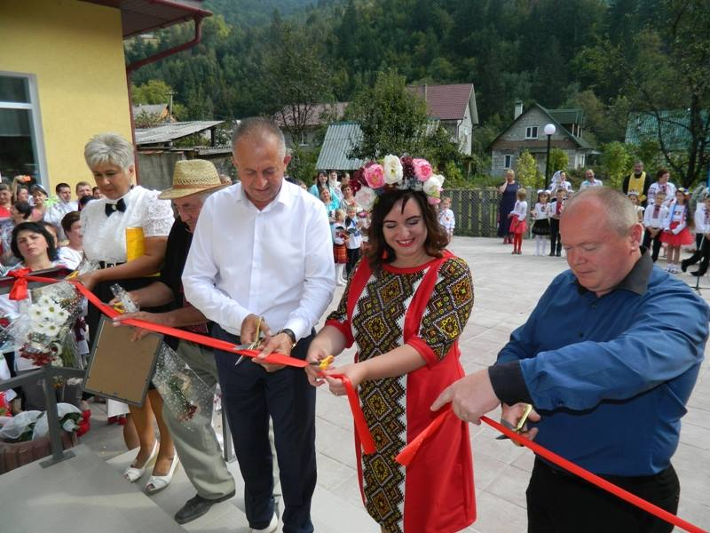

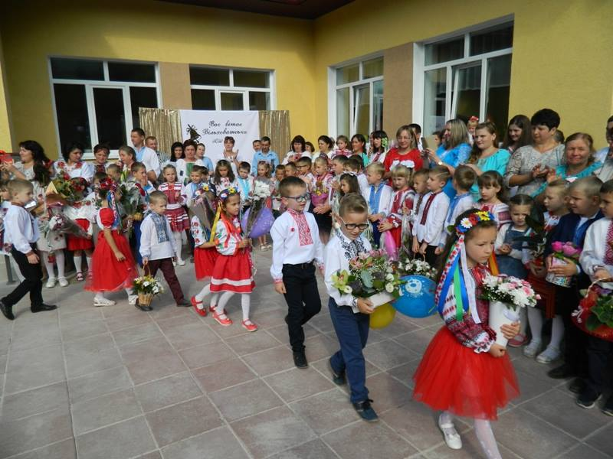

Однак, у зв’язку із збільшенням кількості учнів та недостатньою кількістю приміщень, **507** учнів навчаються у дві зміни у Рахівських ЗОШ І-ІІІ ст. №1 - **82**, №3 - **141**, №4 - **81**, Ясінянській ЗОШ І-ІІІ ст. №1 - **51**, Кобилецько-Полянській ЗОШ І-ІІІ ст. - **20**, Богданській ЗОШ І-ІІІ ст. - **7**, Розтоківській ЗОШ І-ІІІ ст. - **77**, Лугівській ЗОШ І-ІІІ ст. - **27** та Вільховатській ЗОШ І ст. - **21**.

З вересня 2018 року вперше в 1-х класах **39** закладів загальної середньої освіти Рахівського району було впроваджено «Нову українську школи». **79** учителів, які навчають **1550** учнів першого класу, пройшли онлайн-курс підготовки. Активно впроваджуються принципи "Нової української школи"  у Великобичківській ЗОШ І-ІІІ ст. № 1, Рахівській ЗОШ І-ІІІ ст. № 1 та Лазещинській ЗОШ І-ІІІ ст.

У ЗЗСО району навчалося **293** учнів з особливими освітніми потребами (**283** учні із інвалідністю). Для **97** з них, відповідно до висновків обласної психолого-медико-педагогічної консультації та заяв батьків, організовано навчання за індивідуальною формою.

Активно впроваджується нова форма навчання дітей із особливими потребами - інклюзивна.Для **50** учнів з особливими освітніми потребами створено **34** інклюзивні класи в **11** закладах загальної середньої освіти (у 2017 -**10** учнів у **3** закладах). Для всіх дітей з особливими освітніми потребами складені індивідуальні програми розвитку та проводиться психолого-педагогічний супровід, відповідно до нозологій та особливостей розвитку. З ними в інклюзивних класах працюють **27** асистентів вчителя.

У 2018 році було передбачено **75 000** гривень для потреб дітей з особливими освітніми потребами. На ці кошти відділом освіти, молоді та спорту закуплено корекційне обладнання (багатофункціональні пристрої, картки Нікітіних, карти України, персональні мольберти, календарі та конструктори) для наступних шкіл району, де організовано інклюзивне навчання: Верхньоводянська ЗОШ І-ІІІ ст.№1, Діловецька ЗОШ І-ІІІ ст., Кобилецько-Полянська ЗОШ І-ІІІ ст., Косівсько-Полянська ЗОШ І-ІІІ ст. №1, Лазещинська ЗОШ І-ІІІ ст., Рахівська ЗОШ І-ІІІ ст.№1, Рахівська ЗОШ І-ІІІ ст.№2, Росішківська ЗОШ І-ІІІ ст., Стримбівська ЗОШ І-ІІІ ст., Ясінянська ЗОШ І-ІІІ ст.№1, Ясінянська ЗОШ І-ІІІ ст.№2. Також було виділено **454 000** гривень для створення при освітніх закладах ресурсних кімнат та закупівлю необхідного корекційного обладнання.

Для здійснення комплексної оцінки дитини, визначення її особливих освітніх потреб та розробки індивідуальної програми розвитку (із зазначенням усіх рекомендацій щодо особливостей навчання) та отримання корекційних та реабілітаційних послуг у червні 2018 року в м. Рахові **відкрито комунальну установу ,,Інклюзивно-ресурсний центр"**.

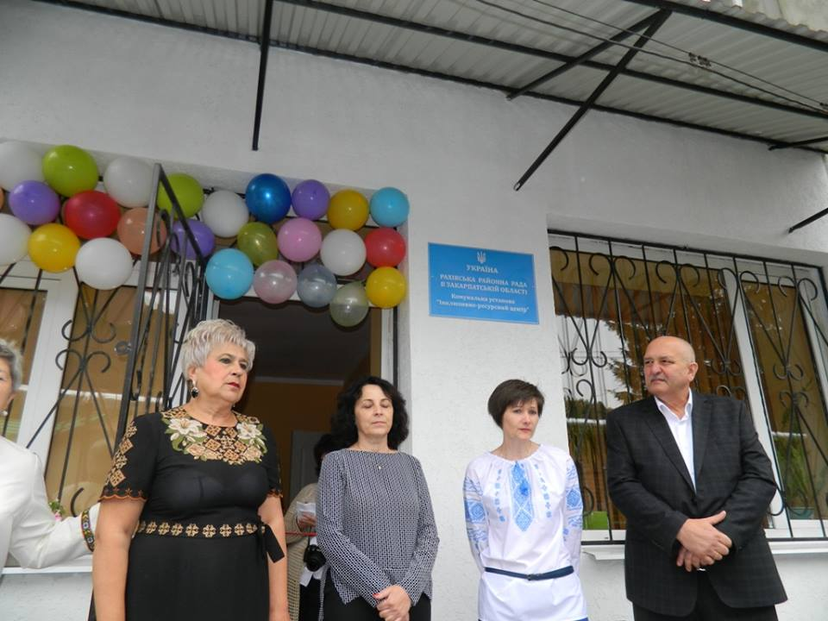 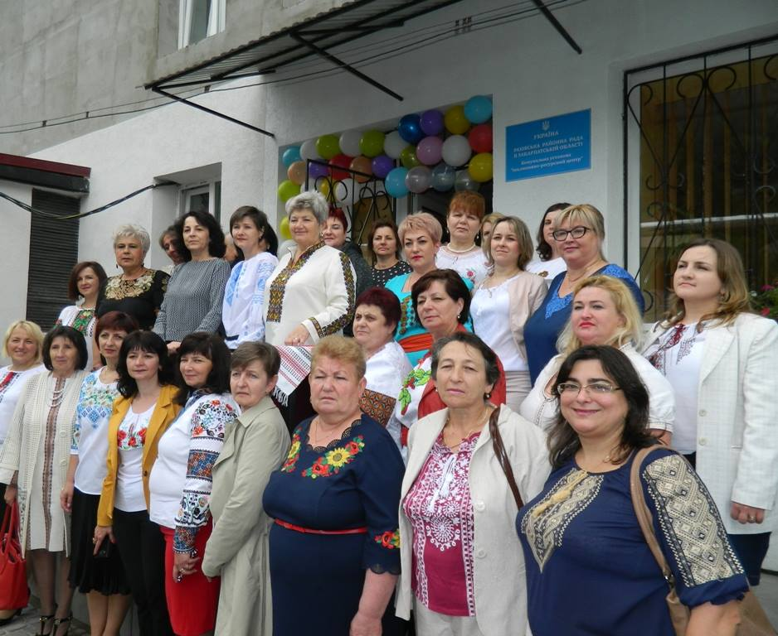

З метою забезпечення рівного доступу до здобуття якісної базової і  
повної середньої освіти, профільної та допрофесійної підготовки учнівської  
молоді в ЗОШ запроваджено поглиблене вивчення окремих предметів. **449** учнів **15** закладів загальної середньої освіти навчалися за профілями, зокрема: **234** - за профілем "Українська філологія", **59** - "Біолого-хімічним", **23** - "Історичним", **32** - "Технологічним", **20** - "Філологія національних меншин" та **81** - "Спортивним".

На базі Рахівських ЗОШ І-ІІІ ст. №1 та №2, Великобичківської ЗОШ І-ІІІ ст. №1 працювали пункти тестування, де ДПА у формі ЗНО з української мови здавали **683** випускники, зокрема: з історії України - **613**, біології – **390**. До роботи в пунктах тестування було залучено **135** педагогічних працівників.

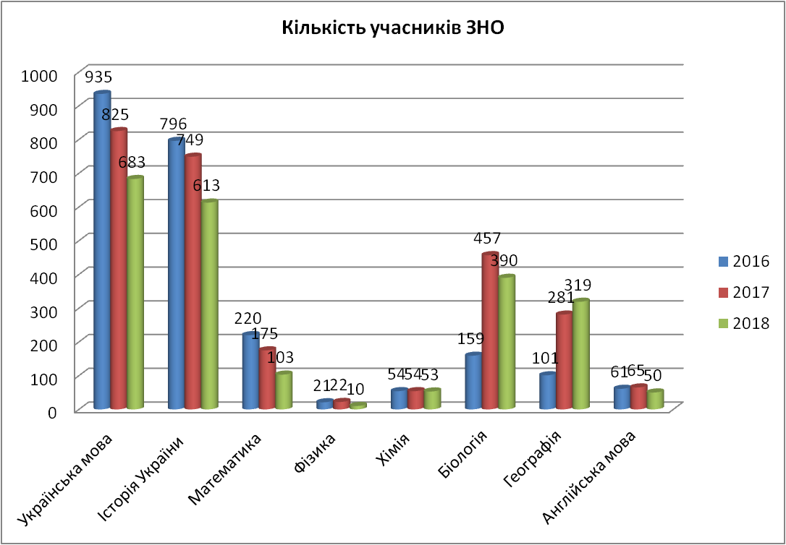

У 2018 році **1070** випускників отримали свідоцтва про базову загальну середню освіту та **664** - атестати про повну загальну середню освіту, з них **3** нагороджені золотою та **5 -** срібною медаллю.

Для навчання у 2018 році учнів за новими Державними стандартами та програмами отримано **9802** примірники підручників на загальну суму **435 тис.195 грн**. для учнів 1-х класів, **112423** примірники на загальну суму **398 тис. грн.** - 5-х класів, **11263** примірники на суму **519 тис. 227 грн**. - 10-х класів.

На **100%** забезпечено підручниками учнів 1-3 класів. Загальне забезпечення підручниками учнів ЗОШ району становить: 4 класи – **98%**, 5-9 класи – **95 %**, 10-11 класи – **93%**.

***Методичний супровід освітнього процесу***

Одним з напрямів діяльності відділу освіти, молоді та спорту райдержадміністрації є надання методичної допомоги педагогічним працівникам, з метою якої проведено **115** районних методичних семінарів-практикумів, майстер – класів, засідань методичних об'єднань і творчих груп, Шкіл педагогічної адаптації молодого вчителя та керівника закладу. Все ширше впроваджуються дистанційні форми навчання – курси, тренінги, вебінари, on-line заходи, що допомагають педагогам безперервно навчатися та постійно вдосконалювати свій професійний рівень. Так, у 2018 році **404** педагогічні працівники пройшли очні та дистанційні курси при Закарпатському ІППО.

Педагоги закладів освіти впроваджують у практику роботи елементи інноваційних технологій, серед яких можна виділити інтерактивні, інформаційно-комунікаційні, ігрові технології, технологію розвитку творчої особистості, критичне мислення, зокрема: здоров’язберігаючі технології (Рахівська ЗОШ І-ІІІ ст.№2, Верхньоводянська ЗОШ І-ІІІ ст. №1), проектні технології (Рахівська ЗОШ І-ІІІ ст. №1, Великобичківські ЗОШ І-ІІІ ст. №1 та №2); STEM - освіта, інтегроване навчання (Квасівська ЗОШ І-ІІІ ст.)

З метою виявлення, узагальнення і поширення досвіду роботи кращих педагогічних працівників, стимулювання творчої праці вчителів, підвищення їх професійної компетентності **29** учителів з **13** закладів загальної середньої освіти взяли участь у районному етапі всеукраїнського конкурсу «Учитель року – 2018» у номінаціях "Українська мова та література", "Фізика", "Фізична культура", "Німецька мова".

Вчитель української мови та літератури Лужанської ЗОШ І-ІІІ ст. **Піцура Тетяна** стала переможцем обласного етапу та ввійшла в **10** кращих на республіканському етапі конкурсу «Учитель року - 2018». Також, вчитель фізичної культури цієї ж школи **Манзюк Анатолій** став лауреатом обласного етапу.

Робота з обдарованими дітьми

У 2017/2018 навчальному році у ІІ етапі Всеукраїнських учнівських олімпіад з **20** навчальних предметів взяли участь **1788** учнів **34** закладів загальної середньої освіти ( що на **58** більше за попередній рік) та у ІІІ етапі - **65**. Із загальної кількості переможців ІІІ етапу учні отримали **2** дипломи І ступеня, **5** - ІІ ступеня та **4** – ІІІ ступеня. П’ять з них взяли участь у IV етапі учнівських олімпіад з географії, німецької мови, румунської мови і літератури, а учениця Середньоводянської ЗОШ І-ІІІ ст. Влад Елеонора стала призером.

Куриляк Василь, учень 9 класу Лужанської ЗОШ І-ІІІ ст. посів ІV призове місце на ІІ етапі Всеукраїнського конкурсу «Intel Еко-Україна 2018» (м.Київ) та за результатами захисту свого науково-дослідницького проекту нагороджений золотою медаллю у номінації «[Екологія і біорізноманіття](http://www.kyivobl-man.npu.edu.ua/images/%D0%95%D0%BA%D0%BE%D0%BB%D0%BE%D0%B3%D1%96%D1%8F.jpg)» на ІV Всеукраїнській олімпіаді «DreamECO» в м.Києві.

Переможцями на ІІІ (обласному) етапі також стали: Титор Владислава, учениця 7 класу Ясінянської ЗОШ І-ІІІ ст. №1 у XVIII Всеукраїнському конкурсі з української мови ім. Петра Яцика та Копич Теодор і Штефуряк Олександра, учні 11-го класу Косівсько-Полянської ЗОШ І-ІІІ ст. №1 - у XVIII Всеукраїнському конкурсі учнівської творчості.

На базі Рахівського РЦНТТ діє Рахівська філія Малої академії наук Закарпаття, де працюють **33** групи, в яких займаються **515** учнів. З **21** учасника ІІ (обласного) етапу Всеукраїнського конкурсу-захисту науково-дослідних робіт учнів-членів МАН України двоє отримали ІІ та п’ятеро - ІІІ місце. **14** науковців-вихованців МАН гідно представили Рахівщину на ХІХ Зльоті обдарованої учнівської молоді Гуцульщини у м. Ворохта, здобувши чотири гран-прі, шість І-х, п’ять – ІІ-х та три - ІІІ-х місць.

Загалом учні району у міжнародних, всеукраїнських конкурсах, захистах проектів здобули **4** гран-прі, **8** перших, **7** других та **11** третіх місць ( у 2017- 5 І, 4 ІІ, 7-ІІІ місць).

Влітку 2018 року працювало **34** пришкільних мовних таборів та **9** оздоровчих таборів при Рахівських №1, №2, №3, №4, Ясінянських №1, №2, №3 та Косівсько-Полянських №1 і №2 ЗОШ. За програмою «GoCamps» діти вдосконалювали свої навички розмовної англійської мови.

***Позашкільна освіта***

У районі функціонують **3** заклади позашкільної освіти, роботою яких охоплено **2865** школярів, що складає **22,5** % від загальної кількості учнів.

У **74** групах Рахівського РЦНТТ займалося **1180** вихованців, у **8** групах Рахівського РБДЮТ - **1129** та у **49** групах Рахівської ДЮСШ – **709** вихованців.

Актуальним залишається питання розширення мережі гуртків у сільській місцевості. Однак, проблемним є те, що всі позашкільні навчальні заклади знаходяться в орендованих приміщеннях.

Вихованці Рахівського РЦНТТ вибороли **16** перемог на міжобласних конкурсах, **9** - на Всеукраїнських та **39** - на обласних, зокрема на обласних етапах краєзнавчої конференції учнівської молоді "Мій рідний край очима сучасників", виставки-конкурсу робіт учнів молодшого шкільного віку з початкового технічного моделювання, всеукраїнських конкурсів "Знай і люби свій край", "Наш пошук і творчість - тобі Україно", "За нашу свободу".

Гуртківці художньо-естетичного, спортивного, туристсько-краєзнавчого, еколого-натуралістичного, науково-технічного спрямування Рахівського РБДЮТ отримали **37** перемог на міжнародних конкурсах, **88** - на Всеукраїнських та **19** - на обласних, зокрема на Міжнародному фестивалі-конкурсі «Подляська нота-2018» в м. Бельськ Подляський (Польща), III Міжнародному конкурсі-фестивалі мистецтв «Гуцульська родина – 2018», IV Міжнародному фестивалі народних умільців, ХХІІІ Міжнародному гуцульському фестивалі, Міжнародних змаганнях зі спортивних танців та бальних танців.

Керівник танцювального гуртка РБДЮТ Рябчук Валерій отримав кваліфікацію судді Міжнародної категорії "WAPA WDC" та взяв участь у майстер-класах у м. Єреван (Вірменія).

У **49** групах Рахівської районної ДЮСШ з легкої атлетики, лижних гонок, футболу, волейболу, боксу та кікбоксингу займалися **709** вихованців.

Вихованці Рахівської ДЮСШ вибороли **25** перемог на міжнародних, **28** - на Всеукраїнських та **98** - на обласних змаганнях, зокрема на чемпіонаті України з боксу, Всеукраїнському відкритому турнірі з боксу «Козацька звитяга», кубку України з лижоролерів та лижних перегонів. Переможцями обласних змагань стали команди дівчат-волейболісток Водицької ЗОШ І-ІІІ ст. №1 та дівчат-футболістів Ясінянської ЗОШ І-ІІІ ст. №2, три учасниці якої були включені в збірну команду з футболу Закарпатської області.

Підготовлено **2** кандидати у майстри спорту України з боксу (Бандусяк Петро і Ковач Петро) та **2** кандидати у майстри спорту України з лижних перегонів (Васильчук Наталія і Матвієнко Тетяна). **11** спортсменів отримали I дорослий розряд та зараховані до обласних збірних, **16** - II дорослий розряд, **19** - III дорослий розряд та **167** спортсменів масових розрядів.

Рахівська ДЮСШ отримала **ІІІ** загальнокомандне місце серед команд ДЮСШ на першості області з лижних перегонів.

На забезпечення функціонування ДЮСШ з районного бюджету було виділено **118** тис.грн.

У загальному заліку вихованці позашкільних установ району отримали у олімпіадах, різноманітних конкурсах, виставках, фестивалях, спортивних змаганнях **78** призових місць на міжнародному рівні, **126** - на всеукраїнському та республіканському рівнях та **167** - на обласному рівні, зокрема **126** перших місць, **118** - других та **127** - третіх місць.

***Інформатизація та комп’ютерне забезпечення***

Одним із пріоритетних напрямів реалізації Національної стратегії розвитку освіти в Україні на період до 2021 року є впровадження сучасних інформаційно-комунікаційних технологій, які забезпечують удосконалення освітнього процесу, доступність та ефективність освіти, підготовку молодого покоління до життєдіяльності в інформаційному суспільстві.

Сайт відділу освіти, молоді ті спорту забезпечує висвітлення інформації щодо пріоритетних напрямів розвитку освіти району. Розвиток інформаційного простору регіону забезпечують веб-сайти освітніх закладів.

У лютому 2018 року проведено районний огляд-конкурс веб-сайтів закладів освіти. Кращими визнано сайти Кобилецько-Полянської ЗОШ І-ІІІ ст., Квасівської ЗОШ І-ІІІ ст., ДНЗ №4 смт. Великий Бичків, ДНЗ с. Ділове, Рахівського РБДЮТ.

Усі заклади загальної середньої освіти І-ІІ та І-ІІІ ступенів забезпечені комп’ютерною технікою (встановлено **477** одиниць комп’ютерної техніки у **51** НКК). На один комп’ютер в районі припадає **18** учнів 1-4 класів та **24** учні 5-11 класів.

Загалом в управлінсько-господарській, методичній та освітній роботі використовуються **566** комп’ютерів. **31** заклад загальної середньої освіти забезпечений інтерактивними дошками, **30** - проекторами та екранами, **8** -телевізорами.

У серпні 2018 року отримала комп’ютерний клас Ясінянська ЗОШ І ст. №4 та **59** ноутбуків отримано для 1-х класів за програмою НУШ.

***Підвезення учнів***

З **1716** учнів, які потребували підвозу, було організовано підвіз **1523** учням, що становить **87%,** та **174** вчителям. **179** учнів перевозять іншими видами транспорту.

У 2018 році у зв’язку, із закінченням терміну експлуатації, було замінено на нові шкільні автобуси для Костилівської ЗОШ І-ІІІ ст., Розтоківській ЗОШ І-ІІІ ст. та Косівсько-Полянської ЗОШ І-ІІІ ст. № 1.

Для вирішення проблеми підвезення учнів та вчителів у районі необхідно ще 2 автобуси для Середньоводянської та Ясінянської ЗОШ І-ІІІ ст.№2. Також, у зв’язку із закінченням терміну експлуатації, потребує заміни шкільний автобус Лазещинської ЗОШ І-ІІІ ст.

Матеріально - технічне забезпечення

Загальна кількість навчально-спортивних баз на території Рахівського району, якими користуються **34** загальноосвітні навчальні заклади та **1** ДЮСШ, становить **108** спортивних споруд. Серед них: **2** футбольні поля, **6** майданчиків з синтетичним покриттям, **7** легкоатлетичних ядер, **18** гімнастичних майданчиків, **47** спортивних майданчиків, **17** спортивних залів та **17** приміщень для фізкультурно-оздоровчих занять, у тому числі - **2** з тренажерним обладнанням. Встановлено спортивний майданчик зі штучним покриттям на території Косівсько-Полянської ЗОШ І-ІІІ ст. №1. Ведеться будівництво спортивного залу Діловецької ЗОШ І-ІІІ ст.

У 2018 році на сферу фізичної культури та спорту виділено **3139,1** тис. грн.

Відділом освіти, молоді та спорту райдержадміністрації забезпечено заклади загальної середньої освіти для впровадження Нової української школи на **100%** дидактичним матеріалом та комп’ютерним обладнанням, сучасними меблями на суму **1399 тис. 300 грн**. з державного бюджету та на суму **70 тис. грн.** - з районного бюджету.

У 2018 році отримано 5 кабінетів української мови для шкіл з мовою національних меншин, зокрема: Середньоводянської ЗОШ І-ІІІ ст., Білоцерківської ЗОШ І-ІІІ ст., Плаюцької ЗОШ І-ІІІ ст., Рахівської ЗОШ І-ІІІ ст. №1 та Ясінянської ЗОШ І-ІІІ ст. №1, та кабінети хімії і біології для Великобичківської ЗОШ І-ІІІ ст. №2 і Ясінянської ЗОШ І-ІІІ ст.№1.

***Використання коштів державного бюджету***

В 2018 році по державному бюджету профінансовано видатки в сумі **650 388, 32** грн., з яких на заробітну плату з нарахуванням передбачено **641 868,32**  грн., на оплату товарів і послуг – **2 500,00** грн., видатки на відрядження - **120,00** грн., на оплату комунальних послуг та енергоносіїв – **5 900,00** грн.

В порівнянні з попереднім звітнім періодом у 2018 році кошторисні призначення збільшилися на **173 185** грн., що становить **36%**.

З Державного Фонду Регіонального Розвитку по загальному фонду профінансовано **2 000 000** грн. на реконструкцію дитячого садка під Вільховатську ЗОШ- І ст. Дані кошти використані в повному обсязі.

***ГАЛУЗЬ КУЛЬТУРИ***

З метою забезпечення розвитку культури на території району робота відділу культури Рахівської райдержадміністрації за звітній період була спрямована на удосконалення діючої мережі закладів культури і мистецтва, зміцнення їх матеріально-технічної бази, популяризацію і примноження культурних цінностей, задоволення культурних та духовних потреб населення й організацію його дозвілля, підтримку талановитої молоді, зміцнення та розширення міжнародних культурно-мистецьких зв`язків. Особлива увага приділялася підвищенню ефективності роботи галузі, пошуку шляхів забезпечення функціонування закладів, орієнтованих на розширення джерел фінансового забезпечення та оптимізацію витрат на їх утримання і розвиток.

Мережа закладів культури району налічує **74** установи, з яких:

- **3** школи естетичного виховання,

- **38** філій бібліотек,

- **2** музеї,

- **31** заклад клубного типу.

В мережі закладів культури району працює **239** осіб.

На утримання районних установ культури на 2018 рік по загальному фонду виділено **20680,2** тис. грн., що на **15,9**% більше ніж у 2017 році (**17388,9** тис. грн.).

Протягом року рішеннями сесії районної ради додатково виділено по загальному фонду **93,0** тис. грн.

По спеціальному фонду за послуги, що надаються установами культури, надійшло **621,5** тис. грн. при плані **612,0** тис. грн.

У 2018 році в галузі культури:

1. Проведено поточний ремонт будівлі В. Бичківської дитячої музичної школи на суму **98,8** тис. грн.;
2. Проведено поточний ремонт електрообладнання бібліотеки-філії с. Богдан на суму **24,95** тис. грн.;
3. Придбано оргтехніку для бібліотеки філії с. Богдан (субвенція з місцевого бюджету сільської ради с. Богдан) на суму **7** тис. грн.;
4. Профінансовано підписку періодичних видань для централізованої бібліотечної системи на суму **80,2** тис. грн.
5. Придбано оргтехніку для Рахівської дитячої музичної школи на суму **10** тис. грн.;
6. Придбано музичні інструменти для Ясінянської дитячої школи мистецтв на суму **154,5** тис. грн. (за кошти державної субвенції та співфінансування з районного бюджету);
7. Придбано мікрофони та освітлювальну техніку для районного будинку культури на суму **35,4** тис. грн.;
8. Придбано головні убори для народного аматорського ансамблю пісні і танцю „Лісоруб” на суму **5** тис. грн. та профінансовано видання книги „Лісоруб”: витоки та повноводдя” В. Поповича на суму **12,5** тис. грн.;
9. Закуплено паливні дрова для сільських бібліотек та Великобичківського музею на **77,4** тис. грн.;
10. Проведено коригування проектно-кошторисної документації по „Капітальному ремонту районного будинку культури м. Рахів з утепленням фасаду та частковою заміною віконних та дверних блоків” на **24** тис. грн.

На виконання "Програми розвитку культури і мистецтва у Рахівському районі" на 2018 рік використано **361,0** тис. грн., що складає **94,0**%, і на **4,5**% більше у порівнянні з 2017 роком (**345,0** тис. грн.), що дало змогу провестивагомі заходи та прийняти участь у обласних та Всеукраїнських конкурсах та фестивалях, зокрема:

1. Участь художніх колективів району в обласному фестивалі вертепів „Коляди в старому селі”.
2. 29-й районний фестиваль зимового фольклору «Ой радуйся, земле!».
3. Участь учнів шкіл естетичного виховання району в обласних конкурсах виконавської майстерності.
4. Гуцульське віче, приурочене 99-й річниці Гуцульської республіки – смт. Ясіня.
5. Відзначення в районі 79-ї річниці проголошення Карпатської України.
6. 70-річчя народного аматорського ансамблю пісні і танцю «Лісоруб».

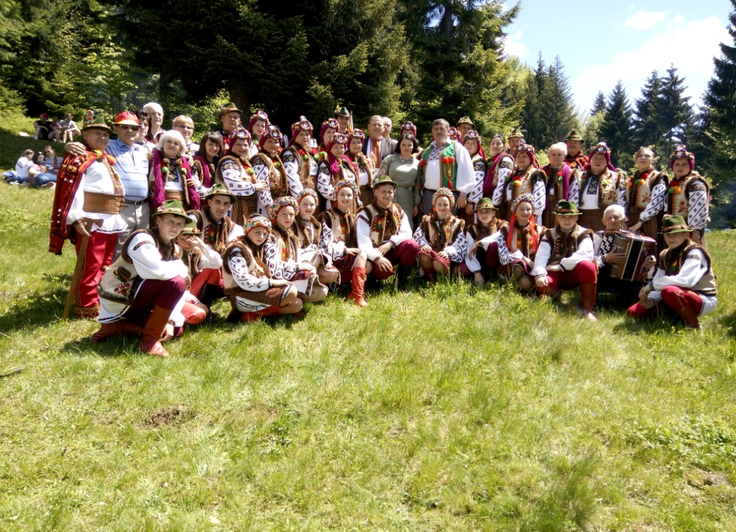

1. ХІ районний фестиваль «Берлибашський бануш»с.Костилівка.

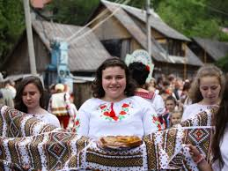.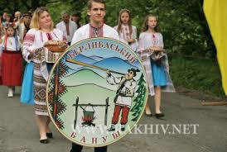

1. День села та ІІІ фестиваль «Гуцульська Паска» с. Білин.
2. Проведення фестивалю „Де бере початок Тиса”.

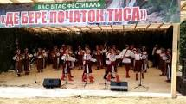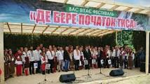 10. Фестиваль-ярмарок «Гуцульська бриндзя».

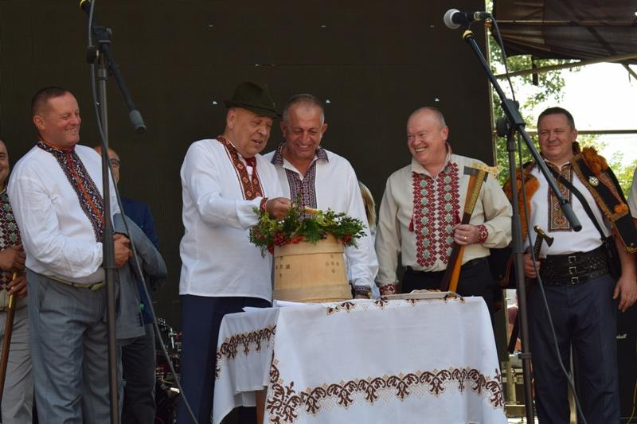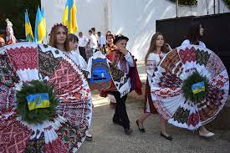

1. Фестиваль-ярмарок «Барви карпатського ліжника».
2. Фестиваль-змагання «Велика битва різьбярів».

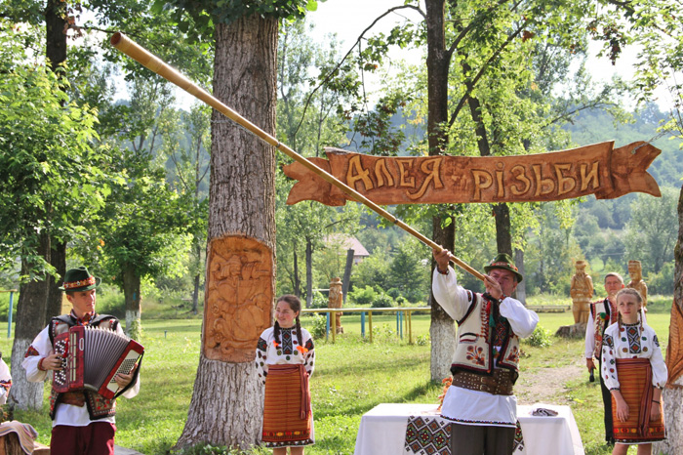

1. Фестиваль «Бичківські голубці».

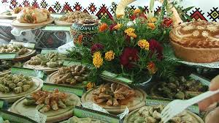

**Рахівська централізована бібліотечна система:**

За звітній рік бібліотекарями Рахівської централізованої системи:

* залучено користувачів – **42057**
* відвідувань – **394815**
* книговидача становить – **849039** примірників
* виконано – **20522** довідок
* через нестаціонарні форми обслужено – **423** користувачів
* книгоношами обслужено – **251** користувачів

В Рахівській централізованій бібліотечній системі працює **59** бібліотечних працівників, **14** з яких мають повну вищу освіту, з них фахову – **12**, базову вищу – **42** працівники (всі фахову), навчаються у вищих навчальних закладах – **2**.

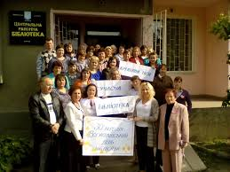

Усі заходи, які проводилися в бібліотеках-філіях Рахівської централізованої бібліотечної системи, були спрямовані на те, щоб яскраво представити широкому загалу неординарність та значний спектр інформаційних ресурсів, послуг, можливостей та інтелектуальний потенціал бібліотек.

Для більш ширшого залучення користувачів до бібліотеки в кожній бібліотеці системи організовано гурток або клуб за інтересами. З гуртківцями проводяться заняття та засідання за різними темами.

В Рахівській ЦБС працюють **42** клуби за інтересами, з них дитячих – **21**, для юнацтва – **8**.

В кожній бібліотеці району оформлено краєзнавчі куточки, де представлені речі побуту та вжитку гуцулів давнини.

Книжковий фонд бібліотечної системи нараховує **291818** примірників різних за змістом документів. Всього до Рахівської ЦБС за період з січня по грудень 2018 року поступило **4835** документів: **1438** книг, на суму **77912** грн. 00 коп., та **3397** періодичних видань.

В Рахівській ЦБС обслуговуються **357** абонентів, з них абонентів групової інформації – **120,** та абонентів індивідуальної інформації – **237**.

Одним з пріоритетних напрямів діяльності Рахівської ЦРБ є співробітництво з місцевою владою. Для цього продовжує діяти Центр регіональної інформації (ЦРІ), метою якого є накопичення інформації про регіон та діяльність владних структур. Найбільшим попитом користуються теки-накопичувачі: «Соціальний захист населення», «Пенсійне забезпечення», «На допомогу підприємцям міста», «Туристична Рахівщина», «Зміни в Податковому кодексі», «Правовий лікнеп», «Нове в законодавстві України», «Скарбниця культури», тощо.

**Мистецькі дитячі школи**

В районі діють три початкові мистецькі заклади – школи естетичного виховання району: Рахівська дитяча музична школа, Великобичківська дитяча музична школа та Ясінянська школа мистецтв. У школах естетичного виховання району працює **73** викладачі (із сумісниками) та навчається **713** учнів. Від сплати за навчання звільнено **255** учнів (діти-сироти, інваліди, багатодітні), на 50% плати - **32** учні.

Навчання у школах проводиться згідно затверджених індивідуальних планів роботи по відділах. У школах працюють відділи: фортепіанний, струнно-смичковий, народний (баян, акордеон, гітара, цимбали), теоретичний (сольфеджіо, музична література, хор, ансамблі) та мистецький відділ (образотворче мистецтво, різьба по дереву) у Ясінянській школі мистецтв. Як результат роботи, вихованці шкіл є переможцями районних, обласних та всеукраїнських конкурсів.

***Ясінянська дитяча школа мистецтв***

Учні школи брали участь у районних та обласних конкурсах індивідуальних виконавців. В обласному конкурсі виконавської майстерності учнів молодших класів Кебуз Євгенія (гітара) та Мочерняк Марія (скрипка) вибороли **треті** місця. В обласному конкурсі учнів старших класів Дзехцяж Сабріна (гітара) та Ковбаснюк Надія (скрипка) завоювали **треті** місця.

Учні класу образотворчого мистецтва взяли участь в обласних конкурсах «Легенди Карпат» та «Об`єднаймося ж, брати мої!», де вибороли призові місця:

* Ковбаснюк Іван - **І місце** у номінації «Живопис»;
* Глушманюк Яна - **переможець** ІІІ обласного етапу у номінації «Образотворче мистецтво».

Надзвичайно урожайний, творчий, успішний рік був для дитячого фольклорно-етнографічного колективу (керівник Гутелюк О.І., керівник фольклорно-вокальної групи Жураковська Г.М.), який виборов:

* **І місце** в ІХ обласному дитячому фольклорному фестивалі «Веселковий

передзвін»;

* **Гран-прі** ХХV Міжнародного гуцульського фестивалю м. Яремче.

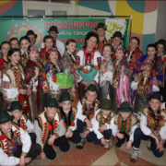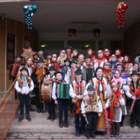

***Великобичківська дитяча музична школа***

Результати участі учнів у конкурсах, фестивалях, виставках, оглядах різних рівнів:

* Обласний конкурс виконавської майстерності учнів молодших класів відділу народних інструментів шкіл естетичного виховання:

- Югас Даніела (гітара) - **ІІ місце**. Категорія «А»

- Ткач Дмитро (баян) - **ІІ місце** Категорія «А

* Обласний конкурс виконавської майстерності учнів старших класів відділу народних інструментів шкіл естетичного виховання:
* Чворсюк Ростислав (баян) - **ІІІ місце** Категорія „А”
* Копич Ельвіра (цимбали) - **ІІ місце** Категорія „А”
* Обласний конкурс фольклорних колективів «Веселковий передзвін»:
* Зразковий оркестр народних інструментів «БИЧКІВСЬКІ МУЗИКИ» - **І місце**

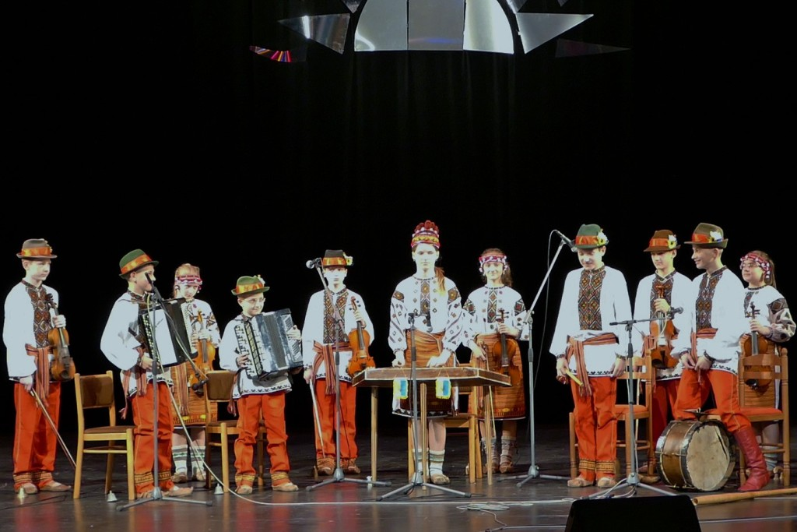

* Троїсті музики - **ІІ місце**
* Всеукраїнський конкурс «Осінні барви Карпат» (м. Яремча, Івано-Франківської області):
* Ансамбль баяністів (тріо), класичний жанр - **ГРАН-ПРІ**
* ІІІ Міжнародний конкурс „Гуцульська родина” в смт. Ясіня:
* Ансамбль баяністів (тріо) - **І місце**
* Ансамбль народних інструментів «Бичківські музики» - **ІІ місце**
* ІІІ Міжнародний конкурс „Іван Попович збирає таланти” в м. Рахів:
  + Ансамбль баяністів (тріо) - **І місце***.*

***Рахівська дитяча музична школа***

В у звітному році були проведені звітні заняття обласного рівня на фортепіанному відділі, які проводила Сойка Е.О. та на музично-теоретичному – Цьомко Г.С.

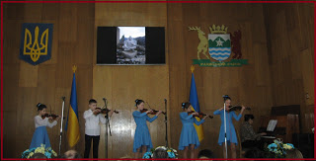

Учні школи брали участь та отримали **подяку** в обласному конкурсі індивідуальних виконавців, обласному конкурсі творчих ансамблів фортепіанного відділу та музично-теоретичній олімпіаді.

**Клубні заклади**

Культурно-дозвілєву діяльність по обслуговуванню населення здійснюють **28** закладів культури клубного типу, з яких:

**1** Районний будинок культури;

**12**  сільських будинків культури;

**12** сільських клубів;

**3** селищні будинки культури.

При клубних установах працює **151** гурток художньої самодіяльності, **57** любительських об’єднань та клубів за інтересами.

Культосвітню діяльність району протягом 2018 року забезпечували **75** працівників, із них у сільській місцевості - **49**.

В районі діє **12** колективів зі званням «народний» та **1** зі званням „зразковий”.

В районі працює **235** майстрів декоративно-прикладного мистецтва, з них - **26** художників.

Народні умільці району є постійними учасниками всіх масових заходів, які проводяться на території сіл, селищ та району: «Берлибашський бануш» с. Костилівка, «Бичківські голубці» смт. В.Бичків, «Смажений баранчик» с. Лазещина, «Добрий сусід – кращий родич» пр. Банський, днів сіл, селищ, «Гуцульська бриндзя» м. Рахів, (було представлено народними умільцями понад **2** тис. робіт), «Барви карпатського ліжника» с. Кваси, в якому взяли участь ткалі з сіл: Косівська Поляна, Розтоки, Ясіня, Лазещини, Ч.Тиси.Також, народні умільці Рахівщини беруть активну участь в обласних та міжнародних фестивалях.

У м. Яремче з 21 по 29 липня 2018 року проходив ХХV гуцульський фестиваль, в якому взяли участь майстри нашого району Богдан Сийпі – коренепластика, м. Рахів, Марія Шорбан – вишивальниця, присілок Говерла, та Микола Тушер – художник, м. Рахів, який отримав диплом другого ступеня за участь у виставці художників.

Художники Рахівщини взяли участь у виставці Закарпатської Гуцульщини у м. Львові під назвою «Куточок раю на Землі».

30 липня 2018 року в смт В.Бичків доповнили **«Алею різьби»** та анонсували «Велику битву різьбярів» майстри з різьби Івано-франківської та Закарпатської областей. Нагороджено **19** переможців, майстрів-різьбярів.

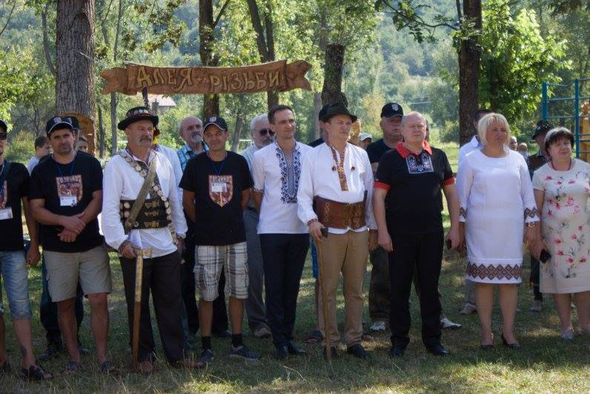 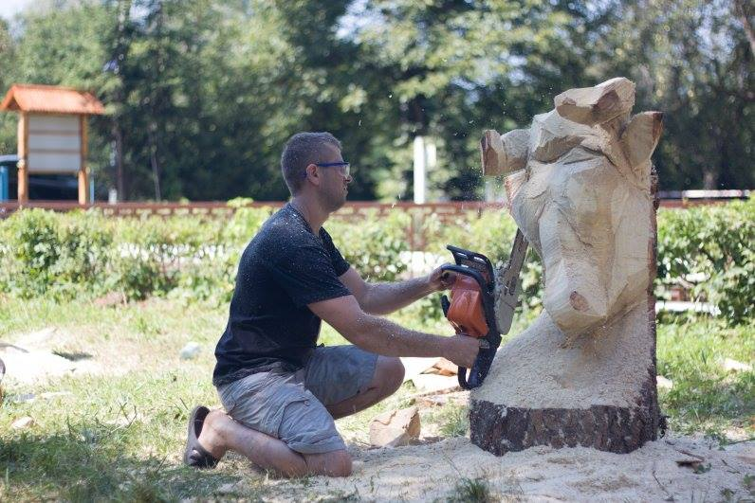

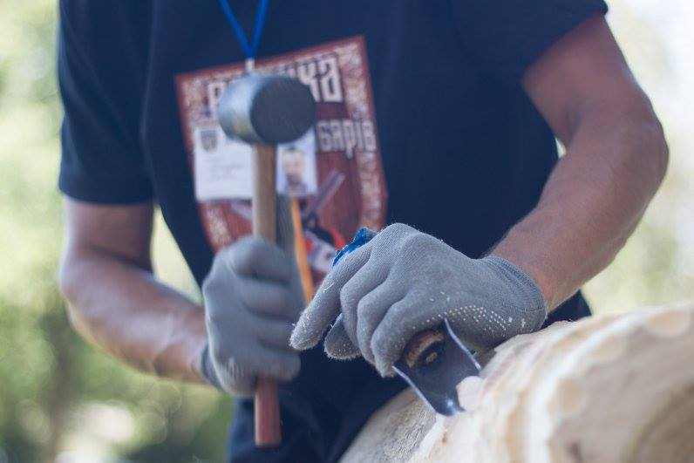 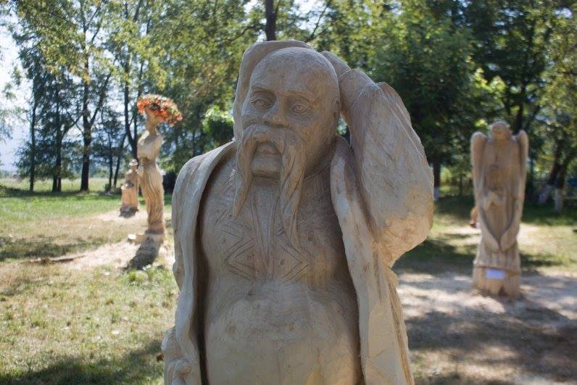

21 грудня 2018 року в Закарпатському музеї народної архітектури та побуту було відкрито персональну виставку робіт народного умільця с.Розтоки, Рахівського району Миколи Кокіша під назвою «Різдвяна карпатська симфонія». До експозиції ввійшло понад **50** різних тканих виробів відомого (єдиного) на Закарпатті майстра, який успадкував знання ткацтва багатьох поколінь гуцулів Богданської долини.

***Великобичківський історико-краєзнавчий музей***

У 2018 році музей відвідало **1511** відвідувачів. Музей відвідували гості району, місцеві мешканці, учні шкіл під час екскурсій, тематичних уроків, літньої екскурсійної практики, діти з різноманітних таборів відпочинку та дитячих кемпінгів, дитячих садків та учасники масових заходів, екскурсанти з санаторію «Гірська Тиса» с. Кваси з різних куточків України. 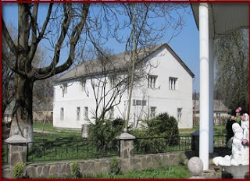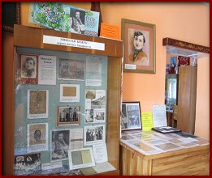

Музей надавав науково-методичну і практичну допомогу учням, вчителям, студентам, краєзнавцям, журналістам, органам місцевого самоврядування та установам селища Великий Бичків, області та іноземних країн в написанні дослідницьких робіт з краєзнавства та для задоволення інформаційних запитів, у т.ч. з використанням Інтернет-зв’язку.

***Ясінянський історико-краєзнавчий музей***

Протягом 2018 року музей відвідали **2211** відвідувач з Києва, студенти КНУ ім. Шевченка,Харкова, Львова, Рахова, Чернігова, Коломиї, Житомира, а також гості з Чехії, Словаччини, Сербії.

Проведено **125** екскурсій та **6** виставок.

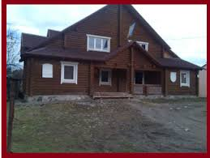

Проведено екскурсії на теми: «Життя та побут гуцулів», «Природа Українських Карпат». Історичний відділ музею доповнюється матеріалами на теми: «Гуцульська республіка», «Карпатська Україна». Відділ «Фауна Карпат» доповнений стендами, присвяченими флорі та фауні Карпат. Також, до святкування 100-ої річниці проголошення Гуцульської республіки оформлено стенди на тему: «Гуцульська республіка».

***ОХОРОНА ЗДОРОВ’Я***

Основні інтегральні показники здоров’я населення району, діяльності та ресурсного забезпечення закладів охорони здоров’я мають наступну тенденцію:

в порівнянні з аналогічним періодом минулого року відмічається **позитивна динаміка по таких напрямках:**

Стан здоров’я населення:

- **народжуваність** – 12,59, за аналогічний період минулого року - 12,69, обласний показник - 11,17;

- **загальна смертність** – 11,55, у 2017 році – 11,49, обласний показник -11,67. В структурі смертності переважають захворювання системи кровообігу, онкологічні захворювання. В працездатному віці померло 212 осіб (20,2%). Природній приріст населення залишається позитивним, хоча протягом останніх років зберігається тенденція до його зниження за рахунок зниження народжуваності;

- **смертність дітей до одного року життя** становить 13,04, за аналогічний період минулого року - 15,04, хоча залишається дещо вищою за середньообласний; перше місце серед причин смерті дітей до одного року займають перинатальні причини – 53,33%, друге – хвороби органів дихання – 13,3 %;

- **рівень первинної інвалідності** осіб працездатного віку – 51,39, в аналогічному періоді минулого року – 53,94, але залишається вищим за середньообласний (45,2); в структурі первинного виходу переважають хвороби системи кровообігу, кістково – м’язевої системи, онкологічні захворювання та хвороби ендокринної системи;

- **рівень первинної інвалідності дитячого населення** – 24,52, при обласному показнику – 25,15;

- **стабільним залишається показник первинної захворюваності всіма формами туберкульозу** (24,7 на 100 тис.населення).

**Профілактична робота:**

- охоплення новонароджених вакцинацією БЦЖ в пологовому будинку – 99,73 (обласний показник - 96,92);

- профілактичні огляди з метою виявлення туберкульозу – 598,4 (обласний показник -546,0);

**-** охоплення двухразовим ультразвуковим скринінгом – 98,6, що є на рівні середньообласного;

**Доступність та якість медичної допомоги:**

- післяопераційна летальність при гострій хірургічній патології – 0,7 і є на рівні середньообласного показника;

- позитивним є зниження питомої ваги злоякісних новоутворень, виявлених у запущеній стадії (візуальні форми захворювань) до 14,04, при обласному показнику 16,56;

- зниження питомої ваги злоякісних новоутворень, виявлених в IV стадії.

Моніторингові показники з **негативною динамікою:**

- у віковій структурі малюкової смертності переважає перинатальна смертність (за рахунок мертвонароджених) і становить – 19,27, обласний показник – 9,84;

- спостерігається тенденція до зниження кількості пологів у пологових відділеннях району - 866, за 2017 рік – 933;

**-** своєчасність проведення первинного вакцинального комплексу дітям до одного року – 32,49 (обласний показник -50,38);

- охоплення туберкулінодіагностикою дитячого населення 0-14 років – 217,33, обласний показник - 354,35; в тому числі дитячого населення в сільській місцевості – 231,09 (обласний показник – 404,31);

- значно вищим за середньообласний є показник дорічної летальності серед первинно виявлених онкологічних хворих – 40,12 (обласний показник - 28,95);

- залишається високою питома вага деструктивних форм туберкульозу серед вперше виявлених – 77,27 (обласний показник - 49,09); в тому числі хворих в сільській місцевості – 100, при обласному – 55,9;

- також високим є показник рівня смертності від туберкульозу - 9,67 (померло 9 хворих). Показники виявлення хворих в деструктивній формі туберкульозу та високий рівень смертності в деякій мірі пояснюється виїздами населення за межі району та області на довготривалі терміни;

- залишається високим показник питомої ваги виїздів швидкої медичної допомоги до хворих з хронічними захворюваннями – 9,59 при обласному показнику – 6,08;

- високою є питома вага дітей, які померли поза стаціонаром до року в сільській місцевості – 26,67, обласний показник – 18,12.

- показник загальної інфекційної захворюваності є високим і становить 553,9 на 100 тис. населення (за минулий рік – 221,1) за рахунок дитячих інфекційних захворювань.

Забезпеченість населення стаціонарними ліжками складає 40,73 (379 ліжок) при обласному показнику - 62,96.

Забезпеченість населення ліжками в денних стаціонарах – 13,02 (121 ліжко), що є на рівні обласного показника.

Укомплектованість фізичними особами штатних посад сімейних лікарів складає 78,46% при обласному показнику – 85,32 на 10 тис.населення.

Укомплектованість фізичними особами посад сільських лікарських амбулаторій – 73,68 (обласний показник – 86,73).

Атестація керівників, лікарів, середнього медичного персоналу проводиться згідно плану, план атестації виконано на 100,0%.

Всі заклади району пройшли акредитацію (КНП «Рахівський ЦПМСД» - 04.02.2019 року).

Рішенням сесії районної ради від 26 вересня 2018 року Рахівський Центр ПМСД реорганізовано в комунальне некомерційне підприємство «Рахівський ЦПМСД». Продовжується впровадження реформи на первинному рівні.

**Використання бюджетних коштів на утримання закладів охорони**

**здоров’я за 2018 рік**

В кошторисах медичних закладів на 2018 рік затверджено видатки по загальному фонду в сумі **88207,3** тис.грн. в тому числі за рахунок:

- медичної субвенції з державного бюджету місцевим бюджетам - **75321,0** тис.грн;

- додаткової дотації на оплату енергоносіїв - **5391,3** тис.грн;

- медичної субвенції на лікування хворих на цукровий діабет - **1416,2** тис.грн.;

- субвенції з державного бюджету на відшкодування вартості лікарських засобів для лікування окремих захворювань (доступні ліки) - **2388,0** тис.грн;

- із районного бюджету **3690,8** тис.грн., з яких **1671,0**тис.грн. - на поточні видатки для райлікарні, **1166,8** тис.грн. - на оплату комунальних послуг для ЦПМСД, **853,0**тис.грн. - на фінансування районних програм лікування хронічних хворих.

Протягом 2018 року додатково виділено **26285,2** тис.грн., в тому числі:

- медичної субвенції з державного бюджету місцевим бюджетам у сумі **21789,2** тис.грн.;

- на централізовані заходи з лікування хворих на цукровий та нецукровий діабет у сумі **300,0** тис.грн., із яких медичної субвенції з державного бюджету - **182,0** тис.грн., іншої субвенції - **118,0** тис.грн.;

- з місцевих бюджетів на утримання закладів - **4196 ,0** тис.грн., з яких з районного бюджету - **3715,2** тис.грн., із бюджетів сіл, селищ та міста - **480,8** тис.грн.

Уточнений план на 2018 рік на утримання закладів охорони здоров’я становить **114492,5** тис.грн., фактично використано за рік **114200,2** тис.грн., що становить **99,7**%, в тому числі:

|  |  |  |  |  |
| --- | --- | --- | --- | --- |
| **Найменування видатків за економічною класифікацією** | **Затверджено на 2018рік** | **Уточнений план на 2018 рік** | **Фактич-но вико ристано** | **% виконання до річного плану** |
| 1. | 2. | 3. | 4. | 5. |
| **Поточнiвидатки** | **88207,3** | **114492,6** | **114 200,2** | **99,7** |
| ***Оплата працi i нарахування на заробiтну плату*** | 67966,1 | 91919,4 | 91 814,2 | 99,9 |
| Заробітна плата | 56382,6 | 75950,8 | 75 950,8 | 100,0 |
| Нарахування на оплату праці | 11583,5 | 15968,6 | 15863,4 | 99,3 |
| **Використання товарiв i послуг** | **14720,5** | **15974,8** | **15 868,0** | **99,3** |
| Предмети, матерiали, обладнання, інвентар | 1241,0 | 2369,9 | 2329,6 | 98,3 |
| Медикаменти та перев’язувальнi матерiали | 3403,0 | 3589,4 | 3588,8 | 100,0 |
| Продукти харчування | 1980,0 | 1956,4 | 1956,4 | 100,0 |
| Оплата послуг (крiм комунальних) | 977,4 | 1197,1 | 1138,7 | 95,1 |
| Видатки на вiдрядження | 561,0 | 446,6 | 446,6 | 100,0 |
| **Оплата комунальних послуг та енергоносiїв** | **6558,1** | **6415,4** | **6 407,9** | 99,9 |
| Оплата теплопостачання | 1348,5 | 1159,5 | 1155,8 | 99,7 |
| Оплата водопостачання та водовiдведення | 701,5 | 724,3 | 720,8 | 99,5 |
| Оплата електроенергiї | 3130,4 | 3256,6 | 3256,6 | 100,0 |
| Оплата інших енергоносiїв (*придбання палива*) | 1377,7 | 1275,0 | 1274,7 | 100,0 |
| **Соцiальне забезпечення** | **5499,2** | **6557,3** | **6 476,9** | **98,8** |
| Інші виплати населенню - разом: | 5299,2 | 6302,7 | 6222,3 | 98,7 |
| *- безкоштовні та пільгові медикаменти* | *870,0* | *1373,5* | *1330,6* | *96,9* |
| *-фінансування 8-ми Районних програм на лікування хворих* | *625,0* | *825,0* | *791,0* | *95,9* |
| ***-*** *на лікування цукрового діабету за рахунок коштів* ***медичної субвенції*** | *1416,2* | *1716,2* | *1712,7* | *99,9* |
| *- відшкодування вартості лікарських засобів для лікування окремих захворювань****(доступні ліки)*** | *2388,0* | *2388,0* | *2388,0* | *100,0* |
| Виплата пенсій | 200,0 | 254,6 | 254,6 | 100,0 |

Як видно із звітних даних, найбільшу питому вагу у структурі використаних коштів становлять видатки на оплату праці і нарахування на заробітну плату - **80,4** %, на придбання медикаментів і перев’язувальних матеріалів - **2,0**%, на продукти харчування - **1,7**%, на комунальні послуги та енергоносії - **5,6**%, на соціальне забезпечення (оплату за всі пільгові і безкоштовні ліки місцевих і державних програм) - **5,4**%.

На утримання лікарень використано **53679,1** тис.грн., в тому числі:

|  |  |  |  |
| --- | --- | --- | --- |
| **Найменування видатків за економічною класифікацією** | **Затверджено на рік** | **Уточнений план на рік** | **Фактично**  **використано** |
| **Поточні видатки** | **68062,3** | **79954,9** | **79712,9** |
| *Оплата праці* | *45353,0* | *54645,9* | *54645,9* |
| *Нарахування на оплату праці* | *9379,0* | *11504,8* | *11399,6* |
| *Придбання медикаментів* | *3255,0* | *2966,9* | *2966,9* |
| *Продукти харчування* | *1980,0* | *1956,4* | *1956,4* |
| *Оплата комунальних послуг та енергоносіїв* | *5391,3* | *5248,6* | *5244,6* |

|  |  |  |
| --- | --- | --- |
|  | **Вартість 1 ліжкодня на медикаменти** | **Вартість одного ліж-ко дня на харчування** |
| Районна лікарня | 45,60 | 23,98 |
| Міська лікарня смт В.Бичків | 17,92 | 13,41 |
| Міська лікарня смт Ясіня | 16,03 | 24,08 |

Кошти, виділені на утримання закладів **первинної медичної допомоги населенню,** використані за 2018 рік у сумі **26992,0** тис.грн. при уточненому плані **27004,3** тис.грн. (у зв’язку із впровадження медичної реформи видатки по кошторису на 2018 рік були затверджені тільки на перше півріччя у сумі **13071,7** тис.грн., виділено додатково медичну субвенцію у сумі **13436,8** , та із місцевих бюджетів протягом року виділено **495,8** тис.грн.).

В тому числі за кодами економічної класифікації:

|  |  |  |  |
| --- | --- | --- | --- |
| **Найменування видатків за економічною класифікацією** | **Затверджено на рік** | **Уточнений план на рік** | **Фактично**  **використано** |
| **Поточні видатки** | **13071,7** | **27004,3** | **26992,0** |
| *Оплата праці* | *10922,4* | *19281,0* | *19281,0* |
| *Нарахування на оплату праці* | *1819,5* | *4076,8* | *4076,8* |
| *Предмети, матеріали, обладнання та інвентар* | *290,0* | *918,5* | *918,4* |
| *Придбання медикаментів* | *120,0* | *434,5* | *434,5* |
| *Оплата комунальних послуг та енергоносіїв* | *1166,8* | *1166,8* | *1163,3* |
| *На безкоштовний та пільговий відпуск медикаментів* | *400,0* | *770,3* | *767,4* |

**По спеціальному фонду**

Кошторис спеціального фонду закладів охорони здоров’я на 2018 рік затверджено по доходах і видатках у сумі **949,7** тис.грн., в тому числі:

|  |  |  |  |  |  |
| --- | --- | --- | --- | --- | --- |
| **Найменування видів надходжень та видатків** | **Затвер джено на рік** | **Виділено додат ково** | **Уточне ний план на рік** | **Звіт на 31.12. 2018** | **% виконання** |
| **Надходження – всього:** | **949,7** | **1751,2** | **2700,9** | **2104,2** | **77,9** |
| **Поступлення власних надходжень за рік:** | **799,7** | **-72,2** | **727,5** | **756,3** | **104,0** |
| *- поступлення плати за здані в оренду приміщення* | *38,3* | *21,0* | *59,3* | *59,3* | *100,0* |
| - *платні послуги, що надаються бюджетними установами* | *708,4* | *-120,4* | *588,0* | *588,0* | *100,0* |
| *- надходження від реалізації майна (крім нерухомого*) | ***53,0*** | ***27,2*** | ***80,2*** | ***80,2*** | ***100,0*** |
| *- благодійні внески, гранти та дарунки (залишились на 01.01.2019 року)* |  |  |  | 28,8 | х |
| спрямовано залишок коштів, які були на 01.01.2018 року | Х |  | 84,9 | 78,8 | х |
| **Разом** власні надходження, **спрямовані** на видатки | **799,7** |  | **812,4** | **806,3** | **х** |
| Кошти, що передаються із **загального** фонду до спецфонду (бюджету розвитку) | **150,0** | **1160,5** | **1310,5** | **1297,9** | **99,0** |
| **Видатки - всього:** | **949,7** | **1751,2** | **2700,9** | **2104,2** | **77,9** |
| **За рахунок власних надходжень - разом:** | **799,7** | **12,7** | **812,4** | **806,3** | **99,2** |
| - *на заробітну плату* | 455,8 | -23,6 | 432,2 | 426,1 | 98,6 |
| *- нарахування на зарплату* | 100,3 | 32,6 | 132,9 | 132,9 | 100,0 |
| *- медикаменти та перев’язувальні матеріали* | 98,4 | -91,7 | 6,7 | 6,7 | 100,0 |
| *- предмети, матерiали, обладнання та iнвентар* | 93,8 | *67,7* | 161,5 | 161,5 | 100,0 |
| *- оплата послуг (крім комунальних)* | 44,6 | -39,9 | 4,7 | 4,7 | 100,0 |
| *- видатки на відрядження* | 3,2 | -3,2 | 0,00 | 0,00 |  |
| *- регіональні програми (оплата курсів)* | 3,6 | 0 | 3,6 | 3,6 | 100,0 |
| *- придбання обладнання і предметів довгостро-кового користування* |  | 70,8 | 70,8 | 70,8 | 100,0 |
| З коштів, що передаються із загального фонду до спецфонду (бюджету розвитку). Капітальні видатки | **150,0** | **1160,5** | **1310,5** | **1297,9** | **99,0** |
| *- на програму розвитку матеріально-технічної бази медзакладів* | 150,0 |  | 150,0 | 141,4 | 72,1 |
| *- на придбання обладнання і предметів довгостро-кового користування* |  | 868,3 | 868,3 | 865,4 | 96,8 |
| *- на капітальний ремонт* |  | 292,2 | 292,2 | 291,1 | 97,5 |
| Виконання інвестиційних проектів |  | **578,0** | **578,0** |  |  |
| *- на виконання інвестиційних проектів в рамках реалізації заходів, спрямованих на розвиток системи охорони здоров’я у сільській місцевості.( на придбання службового автотранспорту для медичних працівників амбулаторії в с.Косівська Поляна)* |  | *500,0* | *500,0* |  |  |
| *- на виконання інвестиційних проектів в рамках здійснення заходів щодо соціально-економічного розвитку окремих територій (для смт Ясіня)* |  | *78,0* | *78,0* |  |  |

План по доходах від власних надходжень виконано за 2018 рік на **104,0** %, фактично надійшло **756,3** тис.грн., спрямовано на видатки **727,5** тис.грн., **78,8** тис.грн. - залишок коштів. Всього використано **806,3** тис.грн.

На програму розвитку матеріально-технічної бази із передбачених по кошторису **150,0** тис.грн. фактично використано **141,4** тис.грн., придбано реєстратор добового моніторингу з передачі даних по радіоканалу, комплект комп’ютерної техніки для приймального відділення, телевізор – інформатор та рекламну конструкцію.

За рахунок додатково виділених коштів із районного бюджету та бюджетів сіл, селищ і міста на капітальні видатки у сумі **1160,5** тис.грн. фактично використано **1156,5** тис.грн., в тому числі:

- на придбання обладнання і предметів довгострокового користування - **865,4** тис.грн., з яких ***для лікарень на 588,0 тис.грн***. придбано: дві пральні машини, комплект меблів, стабілізатор напруги до рентгенапарату, два мікроскопи для клініко-діагностичної лабораторії, детектор та аналізатори, електрокардіограф;  ***для амбулаторій на 277,4 тис.грн.*** придбано холодильник, електростанцію та комп’ютерну техніку.

- на капітальні ремонти використано **291,1** тис.грн., в тому числі, здійснено **реконструкцію приймального відділення** районної лікарні на суму **275,0** тис.грн).

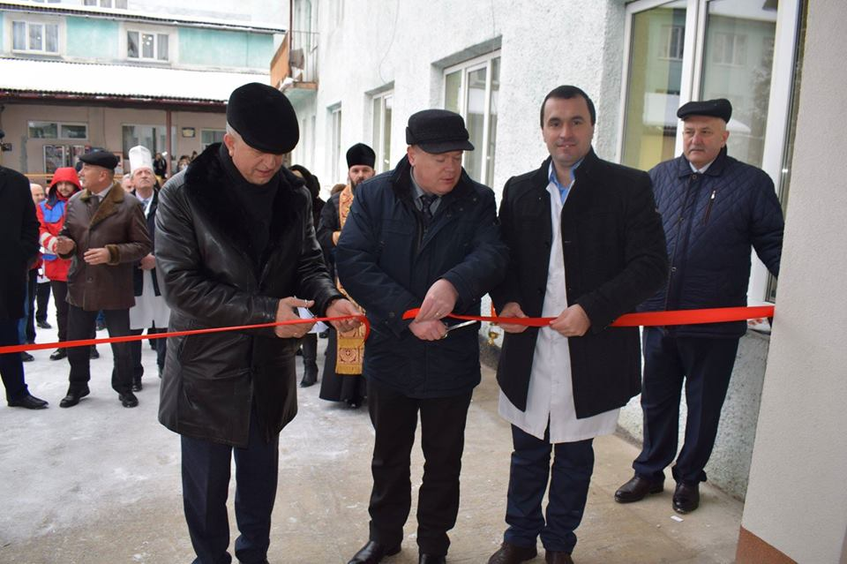 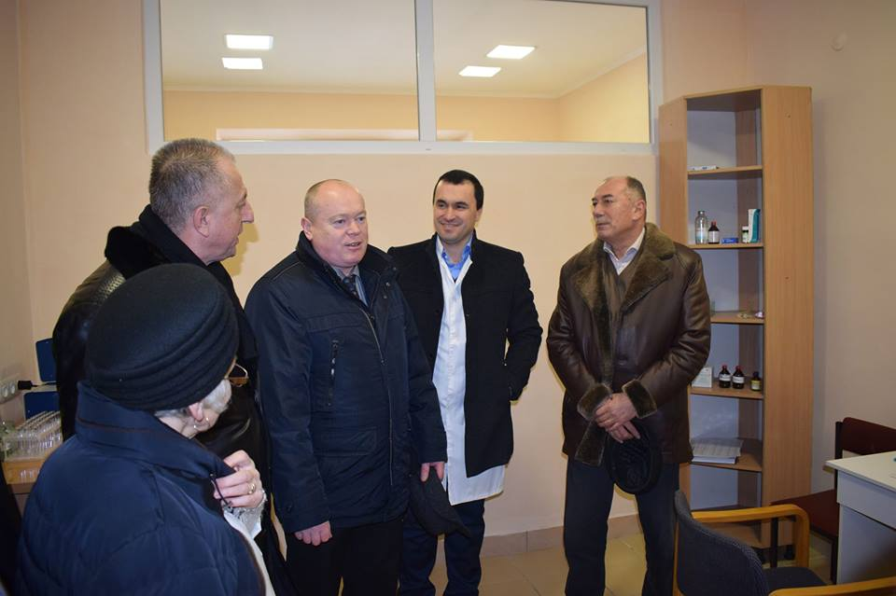

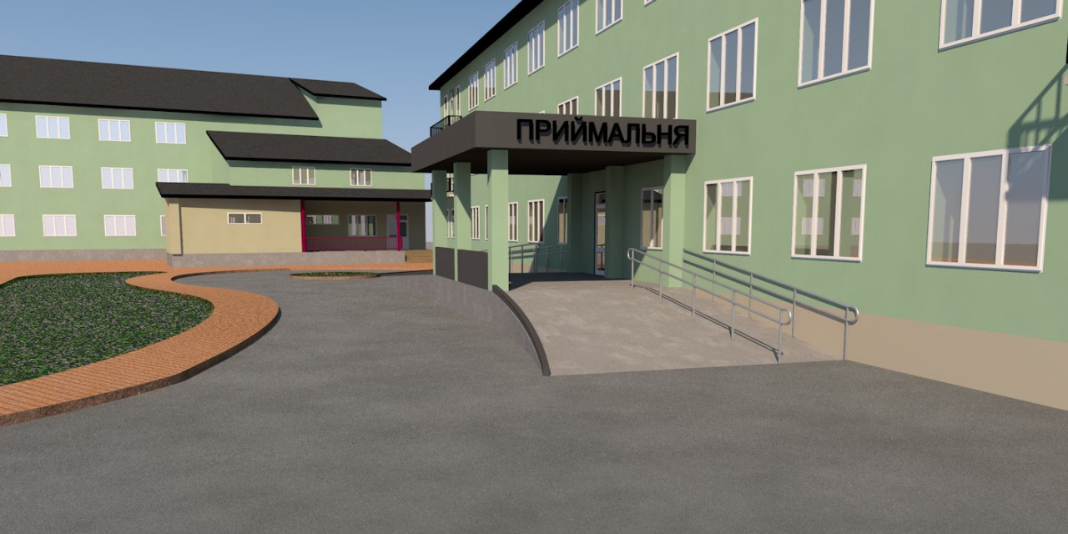

В результаті проведеної попередньої роботи КНП Рахівський ЦПМСД з 2 січня 2019 року заключив угоду з національною службою здоров’я України про надання медичної допомоги населенню Рахівського району та отримав ліцензію на впровадження медичної практики.

Порядком та умовами надання субвенції з державного бюджету місцевим бюджетам на здійснення заходів, спрямованих на розвиток системи охорони здоров’я у сільській місцевості, згідно постанови Кабінету Міністрів України від 06.12.2017 № 983 (із змінами), визначено будівництво амбулаторії в с.Косівська Поляна Рахівського району та придбання автотранспорту для медичних працівників амбулаторії. Вартість фінансування складає **7345,374** тис. грн., з яких:

1. **Будівництво амбулаторії в с. Косівська Поляна Рахівського району –** 6845,374 тис. грн. (5003,725 тис.грн - субвенція з державного бюджету місцевим бюджетам, 1841,649 тис.грн. - кошти місцевого бюджету);
2. **Придбання службового автотранспорту для медичних працівників амбулаторії в с.Косівська Поляна Рахівського району –** 500,000 тис.грн.

Комунальним некомерційним підприємством «Рахівський центр первинної медико –санітарної допомоги» Рахівської районної ради в листопаді 2018 року було оголошено відкриті торги на закупівлю автотранспорту для медичних працівників амбулаторії с.Косівська Поляна на суму 500,000 тис. грн., а 31 грудня 2018 року укладено договір на закупівлю автомобіля Рено Дастер (RenaultDuster) для обслуговування населення с.Косівська Поляна.

**СОЦІАЛЬНА СФЕРА**

Соціальний захист населення – одна з головних функцій держави, яка здійснюється на користь непрацездатних, інвалідів, пенсіонерів, малозабезпечених громадян, оскільки здебільшого представники саме цього прошарку населення потребують підтримки.

Основними пріоритетними завданнями у сфері соціальнго захисту є забезпечення реалізації державної соціальної політики на території Рахівського району у сфері соціального захисту населення, що включає:

1. Призначення та виплата державних соціальних допомог, компенсацій та інших соціальних виплат, встановлених законодавством України, надання субсидій для відшкодування витрат на оплату житлово-комунальних послуг, придбання скрапленого газу, твердого та рідкого пічного побутового палива.

2. Ведення Єдиного автоматизованого реєстру осіб, які мають право на пільги, та забезпечення реалізації державної політики у сфері соціальної підтримки та надання пільг громадянам, які мають на них право згідно чинного законодавства України.

3. Забезпечення соціальної інтеграції інвалідів**:** безоплатне забезпечення технічними та іншими засобами реабілітації, направлення на професійне навчання або до реабілітаційних установ, надання санаторно-курортних путівок.

 4. Забезпечення реалізації державної політики у сфері соціально-трудових відносин, оплати і належних умов праці, виконання програм та здійснення заходів щодо протидії торгівлі людьми та попередження насильства в сім’ї.

***Результати виконання****.*

1. У 2018 році прийнято **14756** заяв для призначення усіх видів соціальних допомог (у т.ч. **4365**  - для призначення житлових субсидій), що в порівнянні з 2017 роком менше на **1374**.

***Інформація щодо призначення та виплати державних соціальних допомог УСЗН Рахівської РДА 2018/2017 роках***

***(за винятком житлових субсидій)***

*Таблиця №1*

|  |  |  |  |  |  |
| --- | --- | --- | --- | --- | --- |
| **№** | **Вид допомоги** | **Кількість призначень у 2018 р. (сімей)** | **Сума призначень у 2018 р. (тис.грн)** | **Приріст кількості призна**  **чень 2018/2017 р.** | **Приріст суми призна**  **чення 2018/2017 р.** |
| 1. | Допомога сім’ям з дітьми | 5692 | 133 072,9 | -651 | -33 010,8 |
| 2. | ДСД особам з інвалідністю та дітям з інвалідністю | 1323 | 31 716,5 | 28 | 3 269,1 |
| 3. | ДСД малозабезпеченим сім`ям | 1672 | 94 704,6 | -330 | 1 577,4 |
| 4. | ДСД особам, які не мають права на пенсію, та особам з інвалідністю | 923 | 16 629,1 | 923 | 16 629,1 |
| 5. | Компенсація фізичним особам, які надають соціальні послуги | 218 | 446,6 | -3 | 23,2 |
| 6. | Компенсація непрацю-ючій працездатній особі, яка доглядає за інвалідом І групи, а також за особами похилого віку | 1111 | 465,7 | 23 | 66,5 |
| 7. | Щомісячна адресна допомога внутрішньо переміщеним особам | 19 | 193,8 | -24 | -93,8 |
| 8. | Грошова допомога особі, яка проживає разом з інвалідом І чи ІІ групи внаслідок псих. розладу | 63 | 1472,8 | 0 | 221,6 |
| 9. | Тимчасова державна допомога дітям, батьки яких ухиляються від сплати аліментів, не мають можливості утримувати дитину або місце проживання їх невідоме | 21 | 435,1 | -31 | -241,6 |
| 10. | ДСД на дітей-сиріт, позбавлених батьків-ського піклування, грошового забезпечення батькам-вихователям і прийомним батькам за надання соціальних послуг у дитячих будинках сімейного типу та прийомних сім’ях | 11 | 1783,6 | -2 | 379,3 |
| 11. | Тимчасова ДСД непрацюючій особі, яка досягла загального пенсійного віку, але не набула права на пенсійну виплату | 56 | 252,4 | 56 | 252,4 |
| **Разом** | |  | **281 173,1** | **-11** | **-10 927,6** |

Аналіз даних з таблиці №1 та гістограми № 1 вказує на те, що кількість звернень щодо різних видів соціальних допомог до Рахівської РДА зменшилась, однак кількість призначень зменшилась несуттєво, лише на 11 осіб, що можна пояснити появою нового виду соціальної допомоги у 2018 році, а саме: тимчасова ДСД непрацюючій особі, яка досягла загального пенсійного віку, але не набула права на пенсійну виплату. Сума виплачених коштів у порівнянні із 2017 роком зменшилась на **10 927,6** тис.грн.

***Приріст звернень в розрізі видів соціальних допомог у 2018 році в порівнянні з 2017 роком (нумерація виду допомоги***

***відповідає таблиці № 1)***

***Приріст суми призначень в розрізі видів соціальних допомог 2018 - 2017 років (нумерація видів соціальних допомог відповідає таблиці № 1)***

Щодо житлових субсидій на придбання твердого палива та скрапленого газу та оплату житлово - комунальних послуг, у 2018 році оброблено **4365** звернень та нараховано **12 980,2** тис. грн., що у порівнянні з 2017 роком менше на **731** звернення та на **193,2** тис. грн. Кількість звернень, і відповідно сума нарахувань, на житлові субсидії зменшились у 2018 році. Однією з причин такого становища можна назвати внесення змін до Постанови КМУ від 21жовтня 1995 року № 848 ,,Про спрощення порядку надання населенню субсидій для відшкодування витрат на оплату житлово-комунальних послуг, придбання скрапленого газу, твердого та рідкого пічного побутового палива’’ (із змінами), якими зменшено коло осіб, які мають право на отримання житлової субсидії.

Відповідно до постанови Кабінету Міністрів України від 20.06.2018 року № 512 “Деякі питання реалізації пілотного проекту із надання при народженні дитини одноразової натуральної допомоги “пакунок малюка” протягом 2018 року управлінням соціального захисту населення райдержадміністрації було видано **207** “пакунків малюка””, пологовими будинками – **122**.

Управлінням соціального захисту населення райдержадміністрації ведеться Єдиний державний автоматизований реєстр осіб, які мають право на пільги, надаються відповідні пільги і здійснюються виплати:

|  |  |  |  |
| --- | --- | --- | --- |
| **Показники щодо виплати компенсації на тверде паливо та скраплений газ особам, які зареєстровані в Єдиному державному автоматизованому реєстрі пільговиків, та мають право на зазначену пільгу у 2018 році** | | | |
| **Категорія** | | **2018 рік** | **Порівняння з 2017 роком** |
| Особи, які мають право на 100% пільгу (інваліди війни, не працю-ючі пенсіонери – медики, непра-цюючі пенсіонери - педагоги та ін.) | | 2424,16 на паливо та  242,42 на скраплений газ  Всього 2666,58 | Збільшення на 262,16 грн. на паливо та 26,22 грн. - на скраплений газ  Всього на 288,38 грн. |
| Особи, які мають право на 75% пільгу (учасники бойових дій) | | 1818,12 на паливо та  181,82 на скраплений газ  Всього 1999,94 | Збільшення на 196,62 грн. на паливо та 19,67 грн. - на скраплений газ  Всього на 216,29 грн. |
| Особи, які мають право на 50% пільгу (учасники війни, члени сімей загиблих (померлих) ве-теранів війни, потерпілі та ЧАЕС 1-2 категорія, бага-тодітні сім’ї, ветерани МО, ОВС та ін.) | | 1212,08 на паливо та  121,21 на скраплений газ  Всього 1333,29 | Збільшення на 131,08 грн. на паливо та 13,11 грн. на скраплений газ  Всього на 144,19 грн. |
| Всього здійснено виплату | | Паливо - 2283 особам на 3567,0 тис.грн;  Скраплений газ - 402 пільговикам на суму 68,8 тис.грн. | Паливо - на 21 особу менше.  Загальна сума на паливо збільшена на 251,3 тис.грн., скрапленого газу – на 9,8 тис.грн. |
| **Показники щодо виплати Разової грошової допомоги ветеранам війни до 5-го травня (Дня Перемоги) за 2018 рік** | | | |
| **Категорія** | **2018 рік** | | **Порівняння з 2017 роком** |
| Інваліди війни 1-ї групи | 3685,00 | | Збільшено на 185,00 грн. |
| Інваліди війни 2-ї групи | 3265,00 | | Збільшено на 165,00 грн. |
| Інваліди війни 3-ї групи | 2845,00 | | Збільшено на 145,00 грн. |
| Учасники бойових дій | 1265,00 | | Збільшено на 65,00 грн. |
| Учасники війни | 525,00 | | Збільшено на 25,00 грн. |
| Члени сімей загиблих (померлих) ветеранів війни | 630,00 | | Збільшено на 30,00 грн. |
| Всього здійснено виплату | 688 ветеранам війни на суму 1008,5 тис. грн. | | Загальну суму виплати збільшено на 45,7 тис. грн.. |

***Присвоєння почесного звання „Мати - героїня”***

У 2018 році відповідними Указами Президента України присвоєно та в урочистій обстановці вручено почесне звання „Мати - героїня” **35** жінкам Рахівського району. У зв’язку з цим, проведено виплату разової грошової допомоги вказаним особам на загальну суму **616,7** тис. грн. ( **17,6** тис. грн. на особу). У порівнянні з 2017 роком, таке звання присвоєно **24** особам менше та здійснено виплату разової допомоги на **327,3** тис. грн. менше.

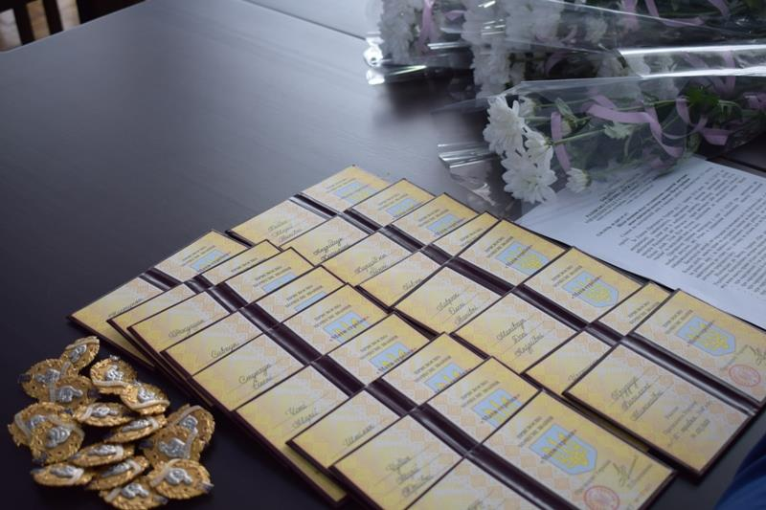 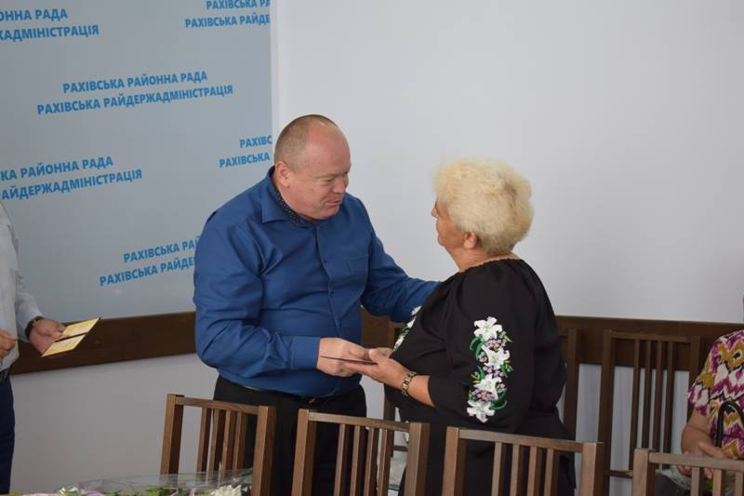

Протягом 2018 року за рахунок районного бюджету надано наступні послуги:

* пільгове перевезення громадян автомобільним транспортом на загальну суму **456,1** тис. грн.;
* пільгове перевезення громадян залізничним транспортом на загальну суму **300,00** тис. грн.;
* погашено заборгованість за надані телекомунікаційні послуги на загальну суму **49,6** тис. грн.;
* проведено безоплатні капітальні ремонти власних житлових будинків ветеранам війни на загальну суму **128,3** тис. грн.

Примітка: на виконання рішення суду за надані телекомунікаційні послуги профінансовано з районного бюджету на суму **33,1** тис.грн.

***Виконання заходів районної Програми “Турбота” у 2018 році***

|  |  |  |  |
| --- | --- | --- | --- |
| **№ 3/п** | **Заходи Програми ,,Турбота"** | **Сума відшкодованих коштів за 2018 р., тис. грн.** | **Порівняння з 2017 роком** |
|  | Допомоги воїнам-афганцям | 95,6 | Збільшено на 22,40 |
|  | Допомоги реабілітованим | 11,0 | Збільшено на 4,00 |
|  | Допомоги до 5 травня (судові рішення) | 51,0 | Не відшкодовувались |
|  | Санаторно - курортне оздоровлення | 96,9 | Збільшено на 81,20 |
|  | Капітальні ремонти житла ветеранів війни | 128,3 | Не відшкодовувались |
|  | Допомоги учасникам ЧАЕС | 95,6 | Збільшено на 16,70 |
|  | Продуктові набори до Великодня | 80,0 | Без змін |
|  | Реабілітація дітей з інвалідністю | 90,0 | Не відшкодовувались |
|  | Новорічні подарунки для дітей з інвалідністю | 8,4 | Зменшено на 1,10 |
|  | Допомоги 90-100 річним мешканцям | 7,3 | Не відшкодовувались |
|  | Допомоги малозахищеним та особам з інвалідністю | 1189,9 | Збільшено на 22,40 |
|  | Квіткова продукція | 1,5 | Зменшено на 5,40 |

***Інформація щодо виплати пільг та компенсацій громадянам, які постраждали внаслідок Чорнобильської катастрофи, за 2018 рік***

|  |  |  |  |  |  |  |
| --- | --- | --- | --- | --- | --- | --- |
| **№** | | **Види допомог** | **Кількість осіб, яким виплачено компенсацію у**  **2018 р.** | **Сума, випла-чена у**  **2018 році,**  **тис.грн.** | **Кількість осіб у порівнянні з 2017 роком** | **Сума у порівнянні з 2017 роком,**  **тис.грн.** |
| 1 | Додаткова відпустка | 3 | 11,8 | - | на 2,2 більше |
| 2 | Продукти харчування | 79 | 244,9 | на 2 менше | на 15,9 більше |
| 3 | Оздоровлення | 125 | 12,1 | на 5 менше | на 8,6 менше |
| 4 | Путівки | 2 | 13,6 | на 1 більше | на 8,3 більше |
| 5 | Тверде паливо | 52 | 63,0 | на 2 більше | на 4,6 більше |
| 6 | До 31 річниці аварії на ЧАЕС | 142 | 95,6 | на 8 менше | на 15,6 більше |

|  |  |  |  |
| --- | --- | --- | --- |
| **№** | **Категорія громадян** | **Перебувало на обліку у 2018 р.** | **Кількість осіб у порівнянні з 2017 роком** |
| 1 | І | 26 | на 4 більше |
| 2 | ІІ | 55 | на 6 менше |
| 3 | ІІІ | 56 | на 3 менше |
| 4 | ІY | 3 | на 1 менше |
| 5 | вдови | 4 | - |
| 6 | діти | 29 | на 2 менше |

***Ведення Централізованого банку даних з проблем інвалідності та надання відповідних пільг і здійснення виплат***

|  |  |
| --- | --- |
| **Показники щодо санаторно-курортного оздоровлення пільгової категорії громадян** | |
| **Категорії** | **2018 рік** |
| Інваліди ВВв | 14 |
| Учасники бойових дій | 4 |
| Учасники бойових дій АТО | 5 |
| Особи з інвалідіністю загаль-ного захворювання та з дитинства | 5 |
| Інваліди-спинальники | 1 |
| Всього оздоровлено: | 29 |

***Показники виплати компенсації за невикористане санаторно-курортне лікування***

|  |  |  |
| --- | --- | --- |
| **Категорії** | **2018 рік** | **У порівнянні з 2017 роком** |
| Інваліди ВВв | 18 | На 23 особи більше |
| Особи з інвалідністю | 4 | На 11 осіб більше |
| Всього: | 22 особам на суму 8542 | На 34 особи та на 11808 грн. більше. |

***Показники щодо забезпечення технічним та іншими засобами реабілітації***

|  |  |
| --- | --- |
| **Категорії** | **2018 рік** |
| Особи з інвалідністю | 54 |
| Діти з інвалідністю | 47 |
| Діти до 18 років | 3 |
| Особи похилого віку | 15 |
| Всього оздоровлено: | 119 |

***Показники щодо компенсації на бензин, ремонт та технічне обслуговування автомобілів пільгової категорії громадян,***

***транспортне обслуговування***

|  |  |  |
| --- | --- | --- |
| **Категорії** | **2018 рік** | **У порівнянні з 2017 роком** |
| Особи з інвалідністю та діти з інвалід-ністю | 8 осіб на суму 2480,16 грн. | На 19 осіб більше |
| Особи з інвалідністю та діти з інвалід-ністю | 70 осіб на суму 28401,87 грн. | На 2 особи більше |
| Всього отримали: | 78 осіб на суму 30882,03 грн. | На 21 особу більше |

У 2018 році пройшли реабілітацію у Рахівському районному центрі комплексної реабілітації для осіб з інвалідністю **49** осіб з інвалідністю та дітей з інвалідністю.

Для постійного та тимчасового проживання в Ясінянському територіальному центрі соціального обслуговування (надання соціальних послуг) отримали путівки **85** осіб.

***Показники щодо використання коштів державного бюджету для виконання заходів із соціального захисту дітей, сімей, жінок та інших найбільш вразливих категорій населення***

|  |  |  |
| --- | --- | --- |
| **Категорії** | **2018 рік** | **2017 рік** |
| Пільгова категорія громадян | 71 особа на суму 50605,50 гривень | 71 особа на суму 30882,03 гривень |
| Всього отримали: | 71 особа на суму 50605,50 гривень | 71 особа на суму 30882,03 гривень |
|  |

***Показники щодо отримання одноразової грошової матеріальної допомоги малозабезпеченими мешканцями району, учасниками антитерористичної операції та членами їх сімей***

|  |  |  |
| --- | --- | --- |
| **Категорії** | **2018 рік** | **У порівнянні з 2017 роком** |
| Малозабезпечені мешканці району | 1138 громадян на суму 1048350 гривень | Більше на 40 громадян та на 128500 гривень |
| Учасники антитерористичної операції та члени їх сімей | 153 громадян на суму 196700 гривень. | Більше на 27 осіб та на 291000 гривень |
| Всього отримали: | 1291 осіб на суму 1245050 гривень | Більше на 67 осіб та на 424050 гривень |

***Показники досягнення результатів завдань, заходів та використання коштів на оздоровлення дітей пільгових категорій району у 2017-2018 роках***

**Примітка:** 25 тис. грн., які були виділені з районного бюджету для виплати матеріальної допомоги для відшкодування вартості проїзду та супроводу дітей-сиріт, дітей позбавлених батьківського піклування, до ДП УДЦ „Молода гвардія” та ДПУ МДЦ „Артек”, не були використані у зв’язку з виділенням на цю програму коштів із обласного бюджету.

***Порівняльні показники, які відображають результати роботи у сфері праці та соціально-трудових відносин за 2017-2018 роки***

**Примітка:** За даними Рахівської районної філії Закарпатського центру зайнятості станом на 31.12.2018 року перебувало на обліку 506 осіб з числа безробітних, всього у 2018 році на обліку перебувало 1772 особи. За сприянням РЦЗ у 2018 році працевлаштовано 1763 особи. У січні-листопаді 2018 року в районі (за даними Тячівського об’єднаного управління Пенсійного фонду України Закарпатської області) прийнято на роботу на створені нові робочі місця 494 особам, в тому числі 64 - юридичними особами і 430 - фізичними особами.

***Порівняльні показники щодо правильності призначення та***

***виплати пенсій***

|  |  |  |  |  |
| --- | --- | --- | --- | --- |
| Кількість перевірених пенсійних справ | Кількість новопризначе-них справ та перерахунків | Кількість особових рахунків щодо правильно-сті виплати пенсій | Кількість допомог на похован-ня | Кількість виявле-них порушень по пенсійних справах |
| 2017 рік | 1259 | 566 і 693 | 1259 | 864 | 12 |
| 2018 рік | 916 | 480 і 436 | 916 | 894 | 6 |

**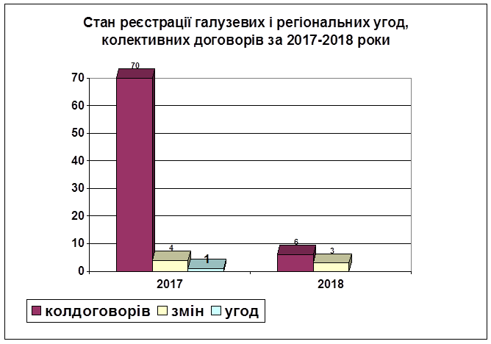**

У 2018 році на утримання управління соціального захисту населення райдержадміністрації було використано **7772,2** тис. грн. В тому числі:

* **6238,3** тис. грн. на виплату заробітної плати;

- **1300,3** тис. грн. на нарахування на оплату праці;

- **191,5** тис. грн. на оплату енергоносіїв.

Питома вага заробітної плати та нарахування на оплату праці у 2018 році становить **97** % і, практично, залишилася на рівні 2017 року – **97,2** %.

Також, на виконання районної Програми поліпшення ефективності надання управлінням соціального захисту населення райдержадміністрації соціальної підтримки малозабезпеченим та соціально вразливим верствам населення на 2016-2020 роки, у 2018 році з районного бюджету було виділено на покращення матеріально-технічної бази управління соціального захисту населення **259,5** тис.грн., (що в **2,8** рази більше в порівнянні з 2017 роком).

Райдержадміністрацією здійснюється реалізація державної політики щодо соціального захисту, забезпечення прав, свобод і законних інтересів дітей.

Службою у справах дітей райдержадміністрації  ведеться робота, направлена на подолання дитячої безпритульності та бездоглядності на території району. На профілактичному обліку в службі у справах дітей райдержадміністрації перебуває **50** сімей, як такі, що опинились в складних життєвих обставинах, в яких виховується **122** дітей. З батьками дітей, які опинилися в складних життєвих обставинах, постійно проводиться профілактично-роз’яснювальна робота щодо недопущення в майбутньому вчинення насильницьких дій відносно своїх дітей та ухиляння їх від виконання батьківських обов’язків. Також, систематично проводяться профілактичні рейди щодо обстеження умов проживання сімей, які опинилися в складних життєвих обставинах, з метою профілактики та попередження дитячої бездоглядності.

Протягом 2018 року за ініціативою служби у справах дітей було притягнуто до відповідальності **32** батьків, які ухилялися від виконання батьківських обов’язків, складено **32** адмінпротоколи за ст. 184 КУпАП, **1** адмінпротокол - за ст. 173-2 КУпАП та **3** - за ст. 304 ККУ (втягнення 3-х неповнолітніх у злочинну діяльність).

На первинному обліку дітей-сиріт та дітей, позбавлених батьківського піклування, служби у справах дітей райдержадміністрації перебувало  **169** дітей,  з яких:  **68** - діти-сироти, **101** - діти, позбавлені батьківського піклування. У 2017 році на первинному обліку перебуло **185** дітей, з яких: **81** - діти-сироти, **104** - діти, позбавлені батьківського піклування. У 2018 році знято з обліку **33** дітей, з них: у зв’язку із  досягненням 18-річного віку – **28** осіб; **4** - усиновлення, **1**- встановлення факту батьківства.

У 2018 році влаштовано до сімейних форм виховання **14** дітей, з яких: під опіку, піклування громадян - **8** дітей-сиріт та дитину, позбавлену батьківського піклування, **5** дітей - до ДБСТ с. Ратівці, Ужгородського району, **4** – усиновлено, **2** - до благодійного фонду ,,Дім Мидосердя’’. Надаються переваги щодо влаштування дітей-сиріт та дітей, позбавлених батьківського піклування, до сімейних форм виховання. Загалом на території району під опікою, піклуванням фізичних осіб проживає **120** дітей-сиріт та дітей, позбавлених батьківського піклування.

На сьогоднішній день на території району функціонують **2** дитячі будинки сімейного типу: ДБСТ Онофрюк, смт. Великий Бичків,

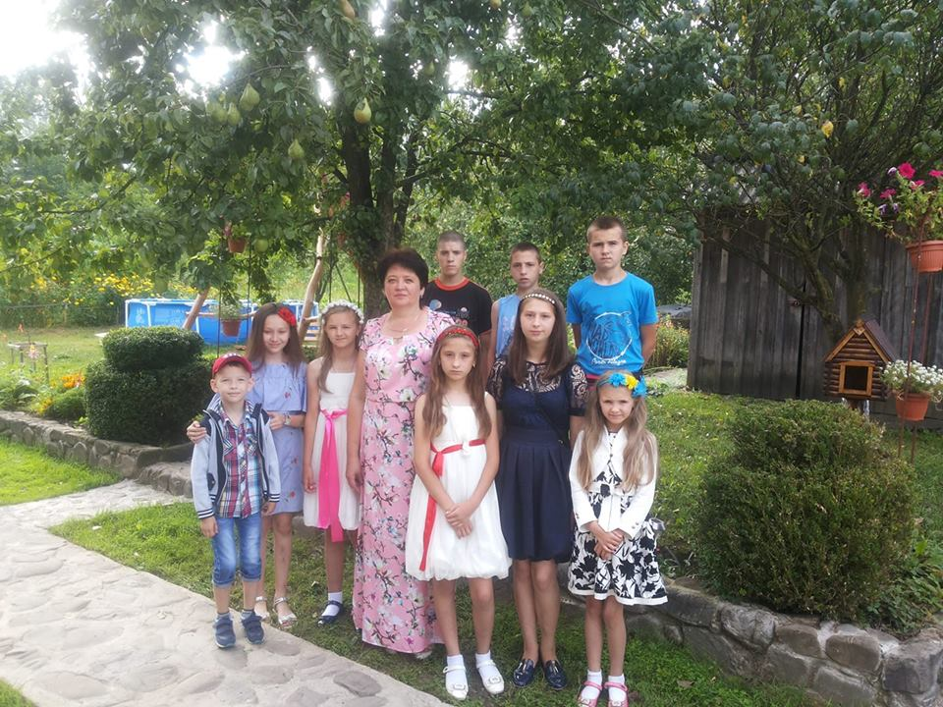 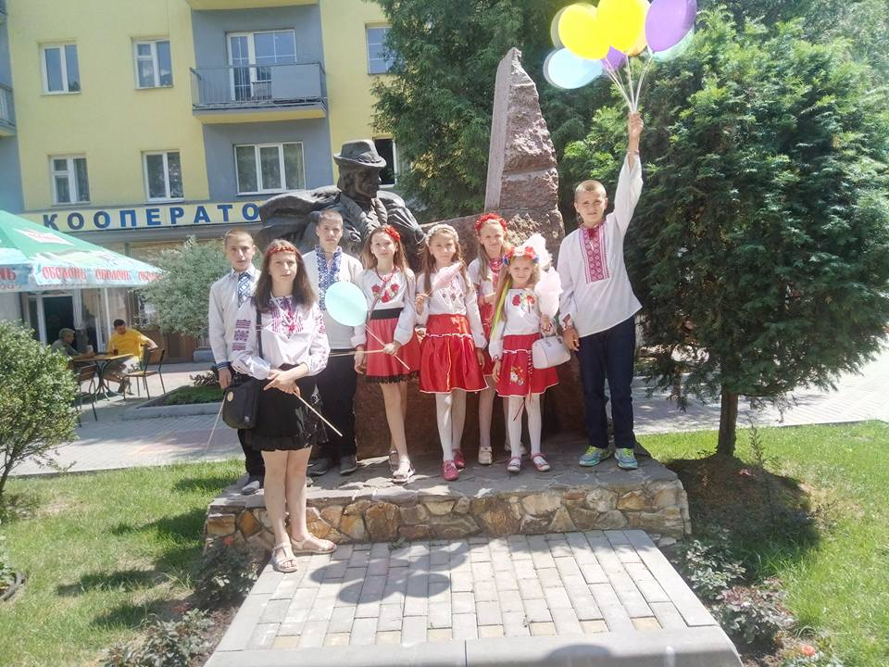

ДБСТ Фекете м. Рахів,

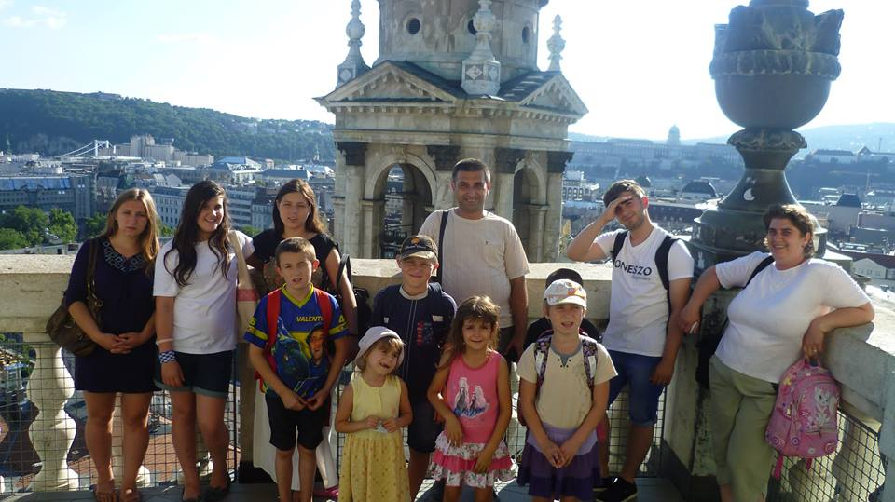 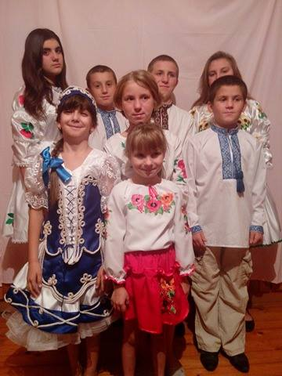

та **6** прийомних сімей, в які влаштовано **26** дітей-сиріт та дітей, позбавлених батьківського піклування.

Працівники служби у справах дітей постійно  здійснюються обстеження умов проживання  та виховання дітей в  сім’ях опікунів, піклувальників, ПС та ДБСТ, з метою з’ясування умов проживання дітей, їх матеріального забезпечення, дотриманням законних прав та інтересів підопічних. В процесі відвідування проводяться відповідні профілактичні бесіди  з батьками та дітьми, ознайомлення зі змінами у законодавчій базі, що стосується  функціонування ПС та ДБСТ.

Щомісячно батьки-вихователі та прийомні батьки,  опікуни, піклувальники отримують соціальні виплати та грошове забезпечення, жодної заборгованості по виплатах за 2018 рік не має.

Окрім того, службою у справах дітей ведеться нагляд за дотриманням прав **14** усиновлених дітей, які проживають на території району. При обстеженнях з’ясовано, що всі усиновлені діти проживають в належних умовах, мають потрібне забезпечення, догляд, права дітей не порушуються.

З метою захисту житлових та майнових прав дітей-сиріт, дітей, позбавлених батьківського піклування, службою у справах дітей райдержадміністрації ведеться облік нерухомого майна, підтримується зв'язок з органами місцевого самоврядування щодо недопущення відчуження житла (майна) дітей, забезпечення постійного контролю за станом його утримання.

Діти, які досягли 16-річного віку та потребують забезпечення житлом, ставляться на квартирний облік. Так, протягом 2018 року за клопотанням служби у справах дітей на квартирний облік поставлено **5** дітей-сиріт, житло яких не придатне для проживання. Загалом на квартирному обліку перебуває **9** дітей-сиріт та дітей, позбавлених батьківського піклування, а також **12** осіб, з їх числа.

Протягом 2018 року працівниками служби у справах дітей підготовлено та проведено **12** засідань Комісії з питань захисту прав дитини, де розглянуто **72** питання, у тому числі спірні, які потребують колегіального вирішення, зокрема:

1) про встановлення опіки, піклування над дітьми-сиротами та дітьми, позбавленими батьківського піклування - **8**;

2) про визначення місця проживання дитини – **6**;

3) про визначення місця і часу зустрічі з дитиною одного з батьків – **1**;

4) про позбавлення батьківських прав одного з батьків – **9**;

5) про відібрання дітей від батьків без позбавлення батьківських прав – **1**;

6) про надання згоди на здійснення будь-яких правочинів, стосовно нерухомого майна, право користування яким мають діти - **13**;

7) про передачу сімей, які опинились в складних життєвих обставинах, під соціальний супровід Рахівського РЦСССДМ – **9**;

8) про припинення прийомної сім’ї та влаштування дитини, позбавленої батьківського піклування, на спільне виховання та проживання -**1**;

9) звіти про стан утримання та виховання дітей - сиріт та дітей, позбавлених батьківського піклування, у прийомних сім’ях, дитячих будинках сімейного типу, під опікою, піклуванням – **25**;

Протягом 2018 року оформлено **84** звіти щодо утримання, навчання та виховання дітей-сиріт та дітей, позбавлених батьківського піклування, над якими встановлено опіку, піклування, та які проживають на території району.

У 2018 році працівниками служби у справах дітей проведено перевірки стану виховної роботи у **18** загальноосвітніх навчальних закладах району, прочитано **84** бесіди, лекції та відео лекторії, проведено **136** індивідуальних бесід з дітьми, схильними до правопорушень та **16** – з такими, що скоїли злочини.

**ВЗАЄМОДІЯ З ГРОМАДСЬКІСТЮ.**

Протягом 2018 року до районної державної адміністрації надійшло **2454** пропозиції, заяви і скарги, що на **121** звернення менше, ніж за 2017 рік. Серед звернень – **2339** письмових, **115** усних (**25** – на виїзних прийомах та **4** – висловлені по телефону).



Загальна кількість громадян, що звернулись до райдержадміністрації, становить **4379** проти **3059** за 2017 рік. Серед звернень – **43** колективних. Порушили заявники **2454** питання.

Ряд звернень надійшло з використанням мережі Інтернет і засобів електронного зв’язку. Відповідні зміни внесені в ст. 5 ЗУ ,,Про звернення громадян”, редакція № 577-VIII від 02.07.2015 року.

До інших інстанцій за звітній період надійшло **442** звернення від **559** жителів району, які були надіслані за належністю до Рахівської РДА. Це на **44** звернення менше, ніж за 2017 рік.

|  |  |  |  |
| --- | --- | --- | --- |
| **Організації-кореспонденти** | **2017 рік** | **2018 рік** | **Відхилення 2018 р. від 2017 р.** |
| Адміністрація Президента України | - | 6 | +6 |
| Верховна Рада України | - | 1 | +1 |
| Кабінет Міністрів України | - | 5 | +5 |
| Представник Уповноваженого ВРУ з прав людини | 2 | - | -2 |
| Обласна рада | - | - | - |
| Обласна державна адміністрація | 41 | 23 | -18 |
| Урядова гаряча лінія (СКЦ) | 351 | 323 | -28 |
| Закарпатський обласний контактний центр | 71 | 78 | +7 |
| Районна рада | 21 | 6 | -15 |
| Районна прокуратура | - | - | - |
| Укртрансбезпека | - | - |  |
| **Всього:** | **486** | **442** | **-44** |

Райдержадміністрація забезпечує, відповідно до вимог статті 15 Закону України ,,Про доступ до публічної інформації”, оприлюднення публічної інформації про діяльність районної державної адміністрації на офіційному веб-сайті райдержадміністрації.

Протягом року до Рахівської районної державної адміністрації надійшло **39** запитів, з яких: письмових - **13**, електронних – **26.** За категорією запитувачів: фізичні особи - **24**, юридичні особи - **5**, об'єднання громадян – **7**, ЗМІ – **3**. Всі запити своєчасно розглянуті, запитувачам інформації надано обґрунтовані відповіді по суті, у встановлений законодавством термін, та у вказаний запитувачами спосіб.

Здійснено обробку та систематизацію в електронній формі документів або їх копій, що містять публічну інформацію, яка знаходиться у володінні райдержадміністрації та її структурних підрозділів, крім публічної інформації з обмеженим доступом. Опрацьовано **446** розпоряджень голови РДА на предмет необхідності їх публічного оприлюднення.

Основним засобом реалізації державної інформаційної політики є офіційний веб-сайт Рахівської районної державної адміністрації, на якому розміщується  інформація про  діяльність керівництва РДА, структурних підрозділів РДА, служб та установ району, матеріали про проблеми життєдіяльності, основні події суспільно-політичного  та соціально-економічного життя району і області, інформаційно-роз’яснювальні матеріали для використання та багато іншої інформації. Також, для оприлюднення інформації, відділ користується соціальною мережею Фейсбук.

Протягом 2018 року на офіційному веб-сайті було опубліковано **1500** матеріалів, з них **300** – новини району, **100** - районні відділи та установи, **50** – структурні підрозділи Рахівської РДА, вітання до державних та релігійних свят – **50**, **1000** – прес-служба Закарпатської ОДА. **176** публікацій оприлюднено на офіційній сторінці РДА у соціальній мережі Фейсбук.

Забезпечення реалізації конституційного права громадян на звернення до органів виконавчої влади та реалізації права громадян на участь в управлінні державними справами, гарантованого відповідними Указами Президента України, проводиться і за допомогою інтернет-технологій, що спрощує можливість подання заяв, клопотань, пропозицій та дає можливість оперативного реагування і надання відповідей. Так, з цією метою на офіційному сайті райдержадміністрації працює система зворотного зв’язку, частина звернень надходить від активних користувачів соціальних мереж на офіційну сторінку державної адміністрації у мережі Facebook, а також на електронну пошту - admin@rakhiv-rda.gov.ua.

**ПРОТИДІЯ КОРУПЦІЇ, ОБОРОННА ТА МОБІЛІЗАЦІЙНА РОБОТА**

Райдержадміністрацією забезпечено виконання заходів щодо запобігання корупції в органах державної влади, організовано належну взаємодію органів державної влади та органів місцевого самоврядування з ПОО району щодо запобігання корупції. Розроблено та затверджено План заходів з виконання в Рахівському районі Антикорупційної програми Закарпатської обласної державної адміністрації на 2018 рік.

На офіційному сайті районної державної адміністрації оприлюднено інформацію щодо врегулювання конфлікту інтересів осіб, уповноважених на виконання функцій держави або місцевого самоврядування, відкрито рубрику ,,Повідом про корупцію”. Державними службовцями категорії ,,А“, ,,Б” і ,,В” до 01.04.2018 року подано електронні декларації за 2017 рік, які оприлюдненно на сайті НАЗК (**145** декларантів, надали декларації **144** особи).

У 2018 роціорганізовано роботу по мобілізаційній підготовці та розв’язанні проблем оборонного характеру із забезпеченням виконання вимог законодавства з цих питань та здійснення заходів щодо своєчасного проведення мобілізації, переведення місцевих органів виконавчої влади, органів місцевого самоврядування і об’єктів народного господарства району на режим роботи в умовах особливого періоду, а також сталого їх функціонування в цих умовах. Уточнено мобілізаційний план на особливий період.

Райдержадміністрацією у 2018 році взято участь у **4**-х командно - штабних тренуваннях територіальної оборони.

Вжито заходів по забезпеченню належного ведення військового обліку та бронювання військовозобов’язаних. Відповідні керівні документи ОДА доведено до відома виконкомів сільських, селищних та міської рад (з питань військового обліку, призову на військову службу та на службу по контракту). Проведено ряд рекламно-агітаційних заходів щодо проходження військової служби за контрактом. За рахунок Програми патріотичного виховання молоді профінансовано **113,3** тис.грн. на перевезення призовників до призовної дільниці, перевезення військовозобов’язаних запасу оперативного резерву першої та другої черги для проведення навчальних зборів.

В результаті проведеної роботи в районі під час весняного та осіннього призову на службу до Збройних Сил України призвано **46** осіб. Протягом року підписано **17** контрактів.

Продовжено взаємодію з Державною прикордонною службою. Лінія кордону, що стикується з сусідньою Румунією, складає близько 62-х кілометрів. На цій ділянці мають зони відповідальності чотири відділення прикордонної служби (далі - ВПС) Мукачівського прикордонного загону: ,,Солотвино“, ,,Великий Бичків“, ,, Ділове “ та ,,Богдан“. З метою поліпшення умов несення служби у відділах прикордонної служби на українсько - румунському державному кордоні, розташованих на території Рахівського району, ефективної протидії незаконній міграції і незаконному обігу товарів через Державний кордон України, підвищення спроможності підрозділів охорони кордону (відділів прикордонної служби) для виконання завдань з охорони державного кордону райдержадміністрацією схвалено та районною радою затверджено Програму підвищення спроможності та поліпшення умов несення служби у відділах прикордонної служби на українсько-румунському державному кордоні (на ділянці відповідальності Мукачівського прикордонного загону), розташованих на території Рахівського району, на 2017 – 2020 роки. По даній Програмі, в порядку шефства, рішенням районної ради виділено **50,0** тис.грн. для облаштування відділів прикордонної служби.

**ЦИВІЛЬНИЙ ЗАХИСТ**

Районна державна адміністрація забезпечує реалізацію програм та планів заходів у сфері цивільного захисту, зокрема спрямованих на захист населення і територій від надзвичайних ситуацій та запобігання їх виникненню, забезпечення техногенної та пожежної безпеки, організацію робіт з ліквідації наслідків надзвичайних ситуацій на відповідній території міст, селищ та сіл, організацію та керівництво проведенням відновлювальних робіт з ліквідації наслідків надзвичайних ситуацій, створення і використання матеріальних резервів для запобігання та ліквідації наслідків надзвичайних ситуацій, забезпечення навчання з питань цивільного захисту посадових осіб органів місцевого самоврядування та суб’єктів господарювання комунальної власності, здійснення підготовки населення до дій у надзвичайних ситуаціях.

У 2018 році по Програмі створення резерву матеріально-технічних засобів Рахівського району для попередження, ліквідації надзвичайних ситуацій техногенного та природного характеру та їх наслідків на 2016-2020 роки для працівників Рахівської районної філії ДУ „Закарпатський обласний лаболаторний центр МОЗ України”, ветеринарної служби в Рахівському районі та гірсько-пошуковим рятувальним частинам Рахівського району закуплено:

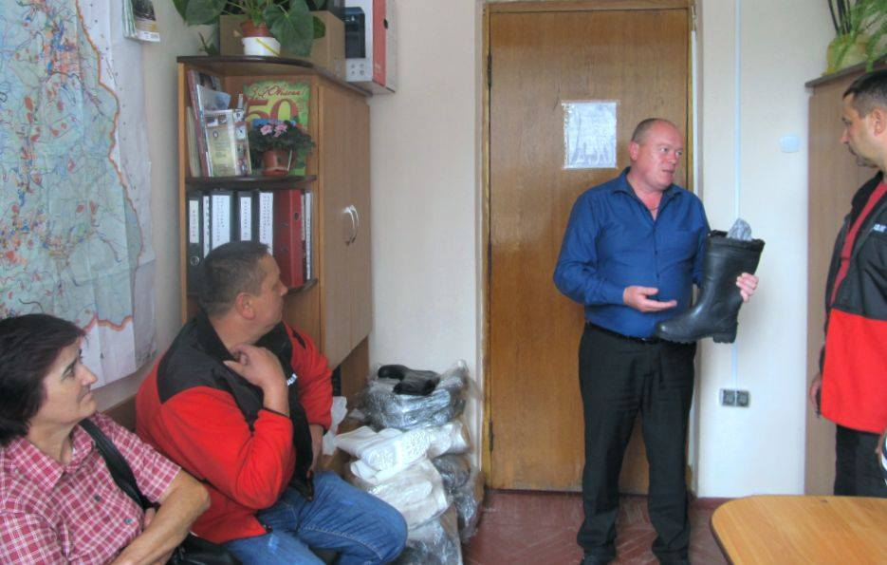

обеззаражуючі засоби (хлорка) на суму **5,304 тис. грн**.;

захисний одяг (20 шт.) на суму **8,244 тис.грн**.,

засоби для захисту дихання (20 шт.) на загальну суму **2,101 тис.грн**.,

чоботи резинові (30 шт.) на загальну суму **6,370 тис.грн**.

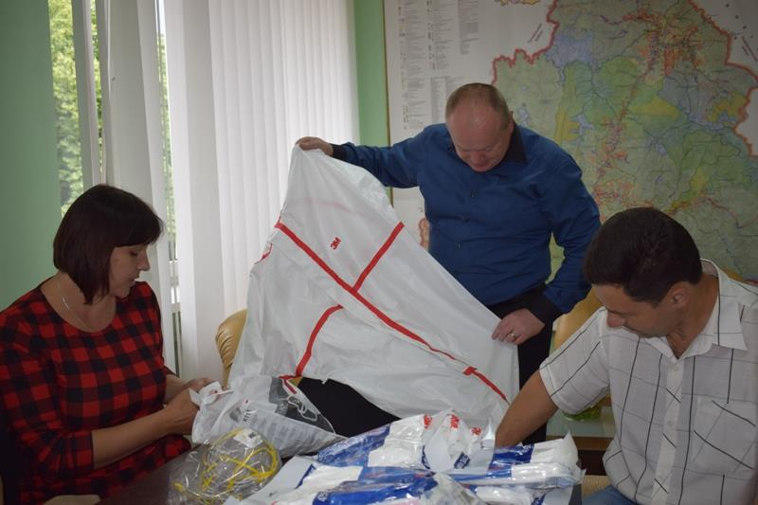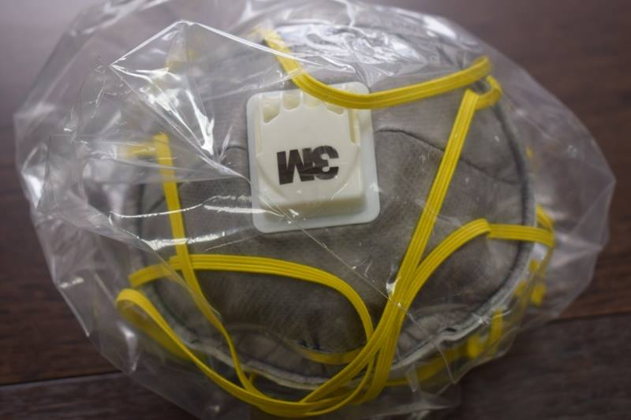

По Програмі розвитку та удосконалення цивільного захисту Рахівського району на 2016 – 2018 роки для працівників ДПРЧ-3 УДСНС України в Закарпатській області у 2018 році закуплено п’ять мотопомп „Дніпро-М” на загальну суму **50,000грн**.

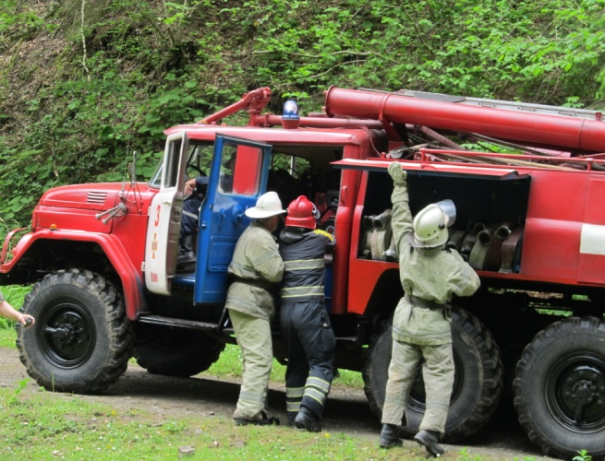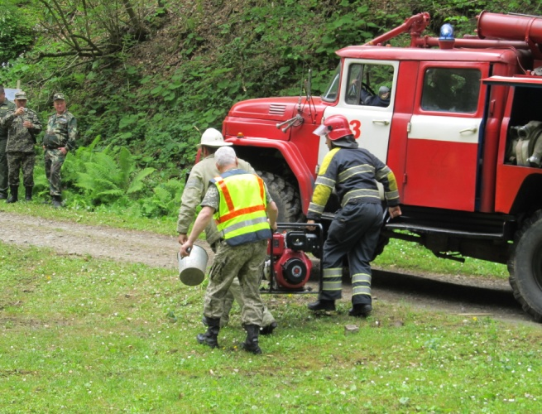

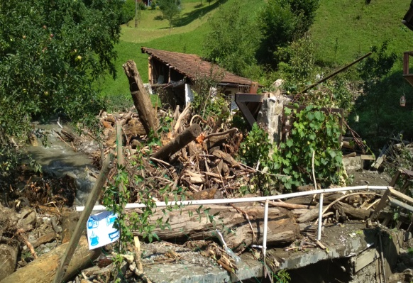 17 серпня 2018 року в м. Рахів через сильну зливу відбулася надзвичайна ситуація, в результаті якої постраждало **144** дворогосподарства, **75** житлових будинків, в яких затопило підвальні приміщення та надвірні споруди, **30** будинків, в яких безпосередньо була вода, **9** багатоповерхівок із затопленими підвальними приміщеннями, **1** дошкільний навчальний дитячий заклад (затопило підвальні приміщення та котельню). Дана надзвичайна ситуація, рішенням районній комісії ТЕБ та НС, відповідно до класифікатора надзвичайних ситуацій ДК 019:2010 20510 НС, була класифікована, як надзвичайна ситуація природного характеру **місцевого рівня** в м. Рахів.

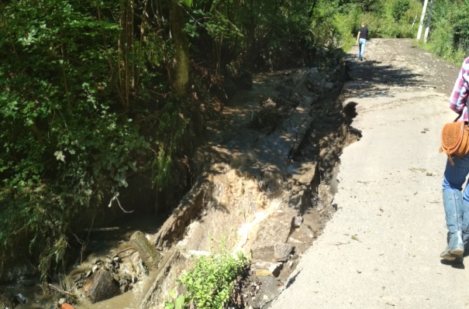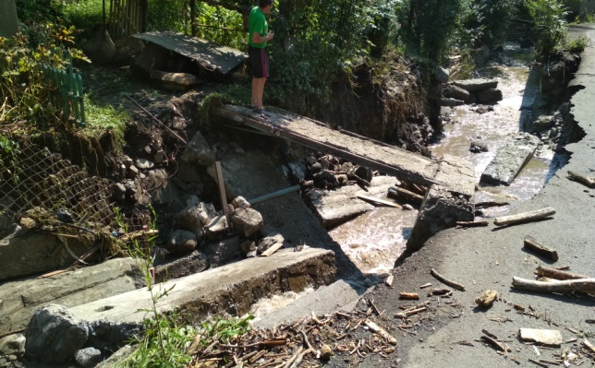

Було організовано роботу щодо ліквідації наслідків надзвичайної ситуації, залучено значну кількість людських, матеріальних та технічних ресурсів.

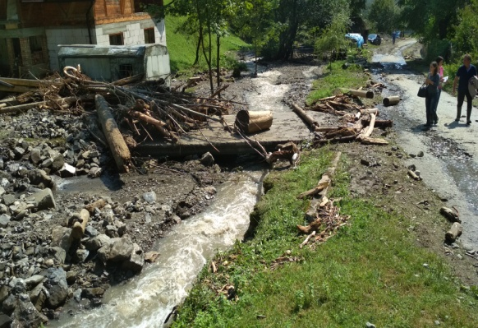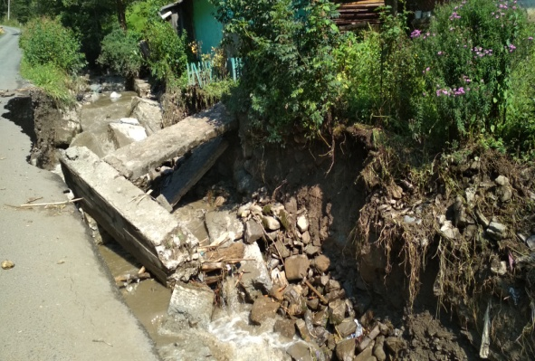

Райдержадміністрацією розроблено та затверджено Комплесний план організації заходів із забезпечення безаварійного пропуску льодоходу, повені та дощових паводків на річках і потоках Рахівського району у 2018 році, яким визначено найбільш небезпечні ділянки, а також сили, засоби і резерви матеріальних засобів, які будуть залучені для ліквідації надзвичайної ситуації. На території району створено **61** аварійну бригаду, в які входять **409** чоловік та **133** одиниці техніки.

Протягом 2018 року відбулося **14** засідань комісії з питань ТЕБ та НС райдержадміністрації, на яких розглянуто **32** питання, серед яких, зокрема, питання щодо:

забезпечення безпеки громадян;

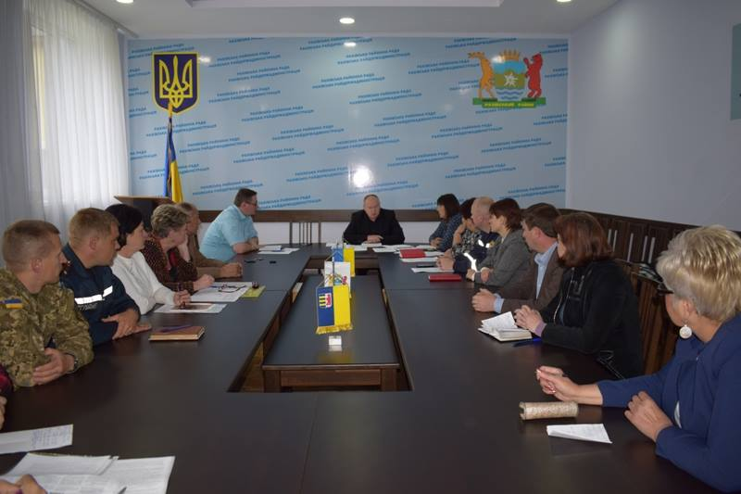запобігання НС та ліквідації її наслідків в м. Рахів, смт. В.Бичків, с. Луг, с. Ділове, с. Богдан, с. Луги, с. Видричка, с. Кваси, с. Біла Церква, с. Кос. Поляна, смт. Коб. Поляна, с. Лазещина, с. Біла Церква;

заходів з вирубки небезпечних, аварійних дерев на території населених пунктів та вздовж дороги державного значення Мукачево-Рогатин.

У 2018 році райдержадміністрацією забезпечено проходження 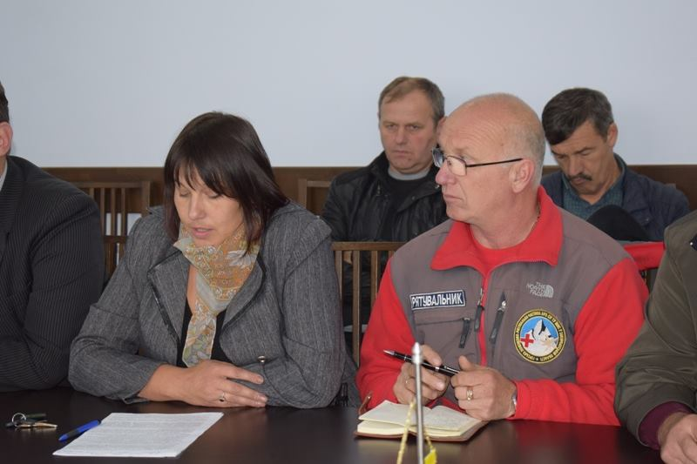 особами керівного складу та фахівцями органів виконавчої влади, органів місцевого самоврядування, суб’єктів господарювання, діяльність яких пов’язана з організацією і здійсненням заходів з питань цивільного захисту, навчання з питань цивільного захисту у відповідних навчально-методичних центрах сфери цивільного захисту. На обласні курси цивільного захисту було направлено **40** слухачів.

У 2018 році, разом з працівниками Рахівського РВ УДСНС України в Закарпатській області, згідно плану-графіку була проведена перевірка **34** захисних споруд, про що складені відповідні акти обстеження.

**ВИКОНАННЯ БЮДЖЕТУ**

На 2018 рік затверджено районний бюджет в сумі **890 667,4** тис. гривень. Уточнений план на 2018 рік становить **921 404,0** тис.грн. в тому числі: загальний фонд - **906 499,1** тис.грн. та спеціальний фонд - **14 904,9** тис. гривень.

Надходження податків і зборів до загального фонду районного бюджету на 2018 рік затверджено в сумі **74 457,0** тис.грн. В результаті постійного моніторингу та вжитих заходів виконання вищеназваних показників загального фонду за 2018 рік становить **90 854,7** тис.грн., що склало **96,2** відсотка до уточненого плану на 2018 рік (уточнений план на 2018 рік – **94 477,4** тис.грн.) та **131,1** відсотки фактичних надходжень 2017 року. В той же, час протягом року внесено зміни до затвердженого плану надходжень податків і зборів загального фонду районного бюджету в сумі **20 021,5** тис.грн., які направлено на забезпечення першочергових потреб району.

Крім того, в результаті моніторингу стану виконання плану надходжень в розрізі низових бюджетів, а також проведених заходів надходження податків і зборів до загального фонду зведеного бюджету району становить **153 046,2** тис.грн., або **98,1** відсотки до уточненого плану на січень-грудень 2018 року. В розрізі місцевих бюджетів району не досягнуто планових показників доходів (податків і зборів) 2018 року бюджетами: районним (96,2 відсотка), міста Рахів (95,7 відсотка), селища В.Бичків (98,7 відсотка), сіл: Росішка (96,9 відсотка), Б.Церква (97,1відсотка) та С.Водяне (97,9 відсотка). В той же час, ріст фактичних надходжень податків і зборів загального фонду зведеного бюджету району 2018 року склав **30 422** тис.грн., або **24,8** відсотка відповідних надходжень 2017 року.

Протягом 2018 року проведено **27** засідань комісії з питань виявлення додаткових джерел надходжень до місцевих бюджетів, на яких були розглянуті питання стану виконання надходжень податків і зборів до місцевих бюджетів, в яких на звітну дату не виконувався план надходжень, та спільно з органами місцевого самоврядування було вироблено шляхи та заходи по поліпшенню стану надходжень. Проведена робота щодо податкових агентів платників податку та збору на доходи фізичних осіб – державних установ та організацій, в яких, у результаті реорганізації шляхом об’єднання, створено підрозділи на території району та припинено сплату відрахування ПДФО, завдяки чому забезпечено ріст відрахувань вищеназваних надходжень до районного бюджету 2018 року в порівнянні з 2017 роком на **31,3** відсотка, або на **21 507,6** тис. гривень.

Видатки загального фонду районного бюджету при уточненому плані 2018 року в сумі **896 868,1** тис.грн. склали **891 444,4** тис.грн. (**99,4**%).  З них спрямовано на: освіту - **358 343,5** тис.грн. (**99,5** % річного обсягу видатків), охорону здоров’я – **114 200,2** тис.грн. (**99,7**%), соціальний захист та соціальне забезпечення – **317 644,8** тис.грн. (**99,2**%), культуру і мистецтво – **9 180,2** тис.грн. ( **99,4**%).

Відповідно до ст. 115 Бюджетного Кодексу України здійснювався аналіз рішень сільських, селищних та міської рад про затвердження та внесення змін до місцевих бюджетів на 2018 рік на відповідність бюджетному законодавству України. За наслідками проведеної роботи направлені листи на адресу сільських, селищних та міського голів щодо усунення виявлених недоліків та встановлено контроль за їх усуненням.

Відповідно до ст. 78 Бюджетного Кодексу України складено розпис доходів і видатків районного бюджету на 2018 рік та забезпечено протягом року внесення змін  до річного та помісячного розпису асигнувань загального та спеціального фондів районного бюджету на 2018 рік. Здійснено розрахунки структури видатків по головних розпорядниках коштів районного бюджету по установах: освіти, культури, охорони здоров`я, соціального захисту та соціального забезпечення, районної ради та районної державної адміністрації.

Протягом 2018 року здійснювався постійний аналіз виконання бюджету району у розрізі сіл, селищ та міста. Організована і проведена робота по перевірці правильності складання і затвердження кошторисів і штатних розписів бюджетних установ, які фінансуються з місцевих бюджетів  району.

Забезпечено своєчасну та в повному обсязі виплату заробітної плати з нарахуваннями працівникам бюджетних установ району, внаслідок чого не допущено виникнення заборгованість з цих виплат станом на 01 січня 2019 року. Дотримано виконання вимог пункту 4 статті 77 Бюджетного кодексу України в частині своєчасної оплати енергоносіїв та комунальних послуг за всіма бюджетними установами.

Забезпечено фінансування у повному обсязі всіх заявлених головними розпорядниками бюджетних коштів. Кредиторська заборгованість по загальному фонду станом на 1 січня 2019 року становить **1 391,8** тис.грн., (термін оплати якої не настав), з них: пільги та субсидії - **826,2** тис. грн., яка виникла в зв’язку з недоотриманням субвенцій з державного бюджету та відсутністю коштів на рахунку УДКСУ.

**ОРГАНІЗАЦІЙНА ІНФОРМАЦІЯ**

У 2018 році райдержадміністрацією зареєстровано та опрацьовано **2380** документів, з яких:

розпоряджень голови обласної державної адміністрації – **252**, з них з контрольним терміном виконання – **101**;

доручень голови обласної державної адміністрації – **12**;

рішень колегії облдержадміністрації – **18**;

листів обласної державної адміністрації та її структурних підрозділів – **1803**, з контрольним терміном виконання - **606**;

судових повісток, копії ухвали суду та копії рішень суду – **56**;

депутатських звернень та запитів усіх рівнів –**16**;

Адвокатських запитів – **6**.

У звітному періоді прийнято **446** розпоряджень голови райдержадміністрації, **18** спільних розпоряджень голови райдержадміністрації та районної ради, **18** доручень голови райдержадміністрації, **181** договір, укладений райдержадміністрацією між установами та організаціями. Відповідно до вимог законодавства про доступ до публічної інформації всі розпорядження оприлюднюються на офіційній веб - сторінці райдержадміністрації.

З **2380** вхідних документів, отриманих районною державною адміністрацією у 2018 році, **784** документи із контрольними термінами виконання, що складає **33**% від загальної кількості, а саме:

|  |  |
| --- | --- |
| **Назва контрольного документу** | **Надійшло з контрольними термінами виконання** |
| Контрольні листи ОДА | 606 |
| Розпорядження ОДА | 101 |
| Доручення ОДА | 10 |
| Депутатські звернення | 16 |
| Контрольно-резолюційна картка голови ОДА | 13 |
| Запит ( прокуратура, поліція, СБУ) | 14 |
| Протокольні доручення | 12 |
| Адвокатський запит | 6 |
| Рішення обласної ради регіонального розвитку | 3 |
| Рішення колегії обласної державної адміністрації | 2 |
| Подання прокуратура | 1 |

Загалом, за 2018 рік райдержадміністрацією опрацьовано та надіслано **1124** інформації в департаменти, управління та відділи обласної державної адміністрації та інші установи та організації вищого рівня.

У сфері організаційного забезпечення діяльності райдержадміністрації протягом 2018 року проведено організаційні заходи з підготовки нарад, семінарів, „круглих столів”, зустрічей при керівництву райдержадміністрації, заходи з підготовки проведення та відзначення професійних свят, пам’ятних дат, фестивалів, урочистостей, інших масових заходів, що проводились у районі.

Райдержадміністрацією здійснюється робота щодо ведення Державного реєстру виборців, до якого вносяться відомості про громадян України, які мають право голосу та проживають на території сіл, селищ і міста, які входять до складу Рахівського району. Поновлення бази даних здійснюється щомісяця, на підставі відомостей, поданих щодо визначених категорій громадян суб'єктами подання. На території району налічується **25** суб’єктів подання відомостей періодичного поновлення: Рахівський районний відділ Головного управління Державної міграційної служби України в Закарпатській області, Рахівський районний відділ державної реєстрації актів цивільного стану Головного територіального управління юстиції у Закарпатській області, управління соціального захисту населення Рахівської РДА, Рахівський районний суд в Закарпатській області та **21** орган реєстрації. В районі налічується **68862** виборці, в тому числі **693** таких, які не здатні самостійно пересуватися, вулиць — **415**, будинків — **24002**.

Опрацьовано та надіслано Центральній виборчій комісії 7 подань щодо внесення змін до переліку 12 звичайних виборчих дільниць, утворених на постійній основі.

В архівному відділі райдержадміністрації зберігаються документи **101** фонду в кількості **33 171** справа. За звітний період надійшло **557** запитів соціально-правового характеру від громадян та установ району, з яких виконано з позитивним результатом **532**, по **25** запитам надано відповідні роз’яснення (рекомендовано звернутися за місцем знаходження документів). На платній основі архівним відділом райдержадміністрації надано **88** довідок про підтвердження майнових прав.

Згідно структури та штатних розписів в райдержадміністрації затверджено **134** штатні одиниці. До структури райдержадміністрації входять: апарат райдержадміністрації; **2** самостійні управління; **5** самостійних відділів; **4** самостійні сектори та служба у справах дітей.